Universidad Tecnológica de Santander
Facultad de Ingeniería de Sistemas

Plataforma de Comercio de Energía

Marlon Sandoval Corredor
Johan Styvens Ferreira Sierra

Ingeniería de Sistemas
Patrones de Diseño de Software
Unidades Tecnológicas de Santander
2026

Tabla de Contenido
Plataforma de Comercio de Energía 1
Contextualización del Proyecto 1
Plataforma de Comercio de Energía 1
Problemática 1
Propuesta de Solución 1
Funcionalidades Principales 1
Objetivo General 1
Objetivos Específicos 1
Impacto Esperado 1
Aplicación del Patrón de Diseño Singleton en la Plataforma de Comercio de Energía 1
Código del Patrón Singleton 1
Explicación del Funcionamiento 1
Justificación de su Uso en el Proyecto 1
Evaluación: ¿Sirve este patrón para el proyecto? 1
Funcionamiento del Patrón Singleton desde la Plataforma 1
Validación del Patrón 1
Aplicación del Patrón de Diseño Factory Method en la Integración de Dispositivos IoT Domésticos 1
El Problema que Resuelve 1
Cómo lo Soluciona el Patrón 1
Qué Gana la Plataforma con Esto 1
Justificación de su Uso en el Proyecto 1
Evaluación: ¿Sirve este patrón para el proyecto? 1
Validación del Patrón 1
Aplicación del Patrón de Diseño Abstract Factory en los Canales de Notificación de la Plataforma 1
El Problema que Resuelve 1
Cómo lo Soluciona el Patrón 1
Qué Gana la Plataforma con Esto 1
Justificación de su Uso en el Proyecto 1
Evaluación: ¿Sirve este patrón para el proyecto? 1
Validación del Patrón 1
Aplicación del Patrón de Diseño Builder en la Generación de Reportes Energéticos 1
El Problema que Resuelve 1
Cómo lo Soluciona el Patrón 1
Qué Gana la Plataforma con Esto 1
Justificación de su Uso en el Proyecto 1
Evaluación: ¿Sirve este patrón para el proyecto? 1
Validación del Patrón 1
Aplicación del Patrón de Diseño Prototype 1
El Problema que Resuelve 1
Cómo lo Soluciona el Patrón 1
Qué Gana la Plataforma con Esto 1
Justificación de su Uso en el Proyecto 1
Evaluación: ¿Sirve este patrón para el proyecto? 1
Validación del Patrón 1
Aplicación del Patrón de Diseño Adapter en el Cobro de Pagos 1
El Problema que Resuelve 1
Cómo lo Soluciona el Patrón 1
Qué Gana la Plataforma con Esto 1
Justificación de su Uso en el Proyecto 1
Evaluación: ¿Sirve este patrón para el proyecto? 1
Validación del Patrón 1
Aplicación del Patrón de Diseño Composite en el Árbol Energético de la Comunidad 1
El Problema que Resuelve 1
Cómo lo Soluciona el Patrón 1
Qué Gana la Plataforma con Esto 1
Justificación de su Uso en el Proyecto 1
Evaluación: ¿Sirve este patrón para el proyecto? 1
Validación del Patrón 1
Aplicación del Patrón de Diseño Decorator en el Precio Final de las Transacciones 1
El Problema que Resuelve 1
Cómo lo Soluciona el Patrón 1
Qué Gana la Plataforma con Esto 1
Justificación de su Uso en el Proyecto 1
Evaluación: ¿Sirve este patrón para el proyecto? 1
Validación del Patrón 1
Conclusión 1
Referencias 1

Tabla de Ilustraciones
Figura 1. Implementación de la metaclase SingletonMeta y la clase PlataformaEnergia 1
Figura 2. Diagrama UML de clases del patrón Singleton aplicado en PlataformaEnergia 1
Figura 3. Plataforma Voltia en ejecución, evidenciando el estado compartido gestionado por el Singleton 1
Figura 4. Código fuente de la metaclase SingletonMeta en el archivo plataforma.py del proyecto 1
Figura 5. Resultados de la ejecución de las pruebas unitarias del patrón Singleton 1
Figura 6. Fábrica abstracta DispositivoIoTFactory y una de sus fábricas concretas en factory_method.py 1
Figura 7. Diagrama UML de clases del patrón Factory Method aplicado a los dispositivos IoT 1
Figura 8. Resultados de la ejecución de las pruebas unitarias del patrón Factory Method 1
Figura 9. Documentación interactiva (Swagger) de los endpoints de dispositivos IoT de la API 1
Figura 10. Interfaz de la plataforma para conectar un dispositivo IoT seleccionando su tipo 1
Figura 11. Fábrica abstracta CanalNotificacionFactory y una de sus fábricas concretas en notificaciones.py 1
Figura 12. Diagrama UML de clases del patrón Abstract Factory aplicado a los canales de notificación 1
Figura 13. Resultados de la ejecución de las pruebas unitarias del patrón Abstract Factory 1
Figura 14. Documentación interactiva (Swagger) de los endpoints de notificaciones de la API 1
Figura 15. Interfaz de la plataforma mostrando un mismo aviso con el formato de cada canal 1
Figura 16. Builder abstracto ReporteBuilder y el director DirectorReportes en reportes.py 1
Figura 17. Diagrama UML de clases del patrón Builder aplicado a la generación de reportes energéticos 1
Figura 18. Resultados de la ejecución de las pruebas unitarias del patrón Builder 1
Figura 19. Documentación interactiva (Swagger) del endpoint de generación de reportes 1
Figura 20. Interfaz de la plataforma generando un reporte energético en distintos formatos 1
Figura 21. Método clonar() de DispositivoIoT en prototype.py 1
Figura 22. Diagrama UML de clases del patrón Prototype aplicado a los dispositivos IoT 1
Figura 23. Resultados de la ejecución de las pruebas unitarias del patrón Prototype 1
Figura 24. Interfaz de la plataforma para clonar un dispositivo IoT ya calibrado 1
Figura 25. Adapters AdaptadorStripe y AdaptadorPayU implementando PasarelaPago en pagos.py 1
Figura 26. Diagrama UML de clases del patrón Adapter aplicado al cobro de pagos 1
Figura 27. Interfaz de la plataforma: pestaña Pagos con la pasarela PayU seleccionada y sin cobros todavía 1
Figura 28. Interfaz de la plataforma: historial de pagos cobrados por Stripe tras ejecutar la subasta 1
Figura 29. Interfaz de la plataforma: pestaña Mercado con el libro de órdenes tras varias subastas ejecutadas 1
Figura 30. Interfaz de la plataforma: historial de pagos combinando cobros de Stripe y PayU 1
Figura 31. Composite GrupoEnergetico delegando las operaciones en sus hijos en jerarquia.py 1
Figura 32. Diagrama UML de clases del patrón Composite aplicado al árbol energético de la comunidad 1
Figura 33. Resultados de la ejecución de las pruebas unitarias del patrón Composite 1
Figura 34. Interfaz de la plataforma: pestaña Comunidad con el árbol energético calculado por niveles 1
Figura 35. Decorator AjusteCosto y sus decoradores concretos en precios.py 1
Figura 36. Diagrama UML de clases del patrón Decorator aplicado al precio final de una transacción 1
Figura 37. Resultados de la ejecución de las pruebas unitarias del patrón Decorator 1
Figura 38. Interfaz de la plataforma: Cotizador aplicando el descuento renovable antes del cargo por uso de red 1
Figura 39. Interfaz de la plataforma: Cotizador aplicando el cargo por uso de red antes del descuento renovable 1
Figura 40. Interfaz de la plataforma: historial de transacciones con el desglose de ajustes de cada una 1

Resumen
El presente documento contextualiza el proyecto Plataforma de Comercio de Energía, una solución digital orientada a facilitar la compra y venta de excedentes energéticos entre usuarios en contextos de generación distribuida, como paneles solares domésticos y baterías inteligentes. Adicionalmente, se explica la implementación de ocho patrones de diseño aplicados en el sistema: el patrón Singleton, que garantiza un punto único y consistente de acceso al estado de la plataforma (PlataformaEnergia) de forma segura ante la concurrencia; el patrón Factory Method, que resuelve la integración de distintos tipos de dispositivos IoT domésticos (paneles solares, baterías inteligentes y medidores); el patrón Abstract Factory, que organiza los canales de notificación (correo, SMS y notificación push) para que cada uno genere la familia completa de avisos con un formato coherente; y el patrón Builder, que construye el reporte energético del usuario paso a paso para obtenerlo en distintas representaciones (diccionario, objeto con secciones o texto); y el patrón Prototype, que permite clonar un dispositivo IoT ya calibrado para dar de alta otros similares sin repetir su configuración; y el patrón Adapter, que integra pasarelas de pago externas (Stripe, PayU) con interfaces incompatibles bajo una interfaz uniforme; el patrón Composite, que organiza la energía de la comunidad como un árbol (comunidad, hogares y dispositivos) para calcular producción, consumo y balance con la misma operación en cualquier nivel; y el patrón Decorator, que construye el precio final de cada transacción apilando descuentos, recargos, cargos y comisiones sobre el costo base sin crear una clase por combinación. Se describe la problemática que motiva el proyecto, la propuesta de solución, las funcionalidades principales, el objetivo general y el impacto esperado, así como el problema técnico que motiva cada patrón, la solución propuesta a partir de las clases involucradas y los beneficios que aportan a la consistencia, la escalabilidad y la mantenibilidad del sistema.
Palabras clave: comercio de energía, Singleton, Factory Method, Abstract Factory, Builder, Prototype, Adapter, Composite, Decorator, patrones de diseño, IoT, arquitectura de software, principio abierto/cerrado.

Plataforma de Comercio de Energía:

Contextualización del Proyecto

Plataforma de Comercio de Energía
La Plataforma de Comercio de Energía es una solución tecnológica orientada a facilitar la compra y venta de excedentes energéticos entre usuarios. El proyecto está diseñado especialmente para contextos en los que existen sistemas de generación distribuida, como paneles solares domésticos, baterías inteligentes u otras fuentes de energía renovable.
Actualmente, algunos usuarios producen más energía de la que consumen en determinados momentos del día. Estos excedentes pueden desaprovecharse o venderse mediante mecanismos tradicionales que no siempre ofrecen condiciones flexibles. Al mismo tiempo, otros usuarios necesitan adquirir energía adicional para cubrir su demanda.
La plataforma busca conectar a usuarios productores y consumidores mediante un mercado energético digital. Los productores podrán publicar sus excedentes, mientras que los consumidores podrán realizar ofertas para adquirir energía disponible.

Problemática
El crecimiento de las energías renovables ha permitido que los hogares y pequeñas empresas generen parte de la energía que consumen. Sin embargo, todavía existen dificultades para administrar, monitorear y comercializar los excedentes energéticos. Entre los principales problemas se encuentran:
- Desaprovechamiento de la energía sobrante.
- Falta de mecanismos ágiles para intercambiar energía entre usuarios.
- Ausencia de información actualizada sobre producción y consumo.
- Dificultad para establecer precios según la oferta y la demanda.
- Poca integración entre dispositivos domésticos y plataformas digitales.
- Limitada capacidad para predecir la producción y el consumo futuro.

Propuesta de Solución
El proyecto propone una plataforma digital que permita realizar transacciones energéticas entre usuarios mediante un sistema de subastas en tiempo real.
Los usuarios podrán publicar ofertas de venta o solicitudes de compra. El sistema permitirá consultar las ofertas disponibles, realizar pujas y seleccionar la propuesta ganadora según las reglas definidas.
Además, la plataforma integrará dispositivos IoT domésticos para obtener datos sobre la producción, el consumo y el almacenamiento de energía. Esta información será utilizada para monitorear el comportamiento energético y mejorar la gestión de las transacciones.

Funcionalidades Principales
- Compra y venta de excedentes energéticos entre usuarios.
- Sistema de subastas en tiempo real.
- Integración con dispositivos IoT domésticos.
- Monitoreo de producción y consumo energético.
- Registro de ofertas y transacciones.
- Predicción de producción energética.
- Predicción de consumo energético.
- Panel de visualización con estadísticas y reportes.

Objetivo General
Desarrollar una plataforma digital para la compra y venta de excedentes energéticos entre usuarios, incorporando un sistema de subastas en tiempo real, dispositivos IoT domésticos y modelos de predicción de producción y consumo energético.

Objetivos Específicos
- Garantizar, mediante el patrón Singleton, que toda la plataforma comparta un único estado consistente (usuarios, órdenes, dispositivos), incluso bajo acceso concurrente.
- Aplicar el patrón Factory Method para integrar distintos tipos de dispositivos IoT domésticos (paneles solares, baterías, medidores) sin acoplar su creación al resto del sistema.
- Aplicar el patrón Abstract Factory para que cada canal de notificación (correo, SMS, push) genere una familia coherente de avisos a los usuarios.
- Aplicar el patrón Builder para construir el reporte energético del usuario paso a paso y obtenerlo en distintas representaciones según el contexto de consumo.
- Aplicar el patrón Prototype para permitir la clonación de dispositivos IoT ya calibrados, reduciendo la configuración repetitiva en instalaciones con varios dispositivos similares.
- Aplicar el patrón Composite para organizar la energía de la comunidad como una jerarquía de hogares y dispositivos, y calcular producción, consumo y balance de cualquier nivel con una misma operación.
- Aplicar el patrón Decorator para calcular el precio final de cada transacción combinando descuentos, recargos y comisiones en tiempo de ejecución, sin crear una clase por cada combinación.

Impacto Esperado
La plataforma busca mejorar el aprovechamiento de la energía renovable, promover el consumo responsable y permitir que los usuarios participen activamente en el mercado energético.
También pretende servir como base para el desarrollo de futuras soluciones relacionadas con redes eléctricas inteligentes, automatización de hogares, almacenamiento energético y sostenibilidad.

Aplicación del Patrón de Diseño Singleton en la Plataforma de Comercio de Energía
El patrón Singleton aplicado en el proyecto garantiza que las operaciones que se requieran realizar se ejecuten sin importar quién las solicite, ni cuántas veces las solicite, ni cuántas solicitudes lleguen al mismo tiempo, ya que todas se ejecutan sobre el mismo espacio de memoria. Este módulo forma parte de la lógica de dominio del sistema y es consumido por la API construida con FastAPI (main.py).

Código del Patrón Singleton
Figura 1
Implementación de la metaclase SingletonMeta y la clase PlataformaEnergia
class SingletonMeta(type):
"""Metaclase que garantiza una única instancia, segura ante concurrencia."""
_instances: dict[type, object] = {}
_lock: Lock = Lock()

def __call__(cls, *args, **kwargs):
if cls not in cls._instances:
with cls._lock:
if cls not in cls._instances:
cls._instances[cls] = super().__call__(*args, **kwargs)
return cls._instances[cls]

class PlataformaEnergia(metaclass=SingletonMeta):
"""Punto único de acceso al sistema de comercio de energía."""

def __init__(self):
self.usuarios: dict[str, Usuario] = {}
self.dispositivos: dict[str, DispositivoIoT] = {}
self.ordenes_venta: list[Orden] = []
self.ordenes_compra: list[Orden] = []
self.historial_transacciones: list[dict] = []
self.lecturas_iot: dict[str, list[float]] = {}
self._contador_ordenes = itertools.count(1)
Nota. Extracto del módulo de lógica de dominio de la Plataforma de Comercio de Energía. El fragmento completo incluye además las clases Usuario, Orden y DispositivoIoT, así como los métodos de registro de usuarios, publicación de órdenes, ejecución de la subasta y gestión de lecturas IoT.

Explicación del Funcionamiento
La metaclase SingletonMeta intercepta cada instanciación de PlataformaEnergia mediante double-checked locking: si ya existe una instancia almacenada, la devuelve directamente; si no existe, la crea una única vez dentro de un bloque protegido por un Lock, lo que evita que dos hilos concurrentes generen dos instancias distintas del mismo objeto (véase Figura 1).
La clase que adopta este comportamiento es PlataformaEnergia, definida como class PlataformaEnergia(metaclass=SingletonMeta). Esta clase se consume en main.py, donde se instancia una única vez como plataforma = PlataformaEnergia(), y todos los endpoints del sistema (usuarios, órdenes, subasta, dispositivos IoT y autenticación) leen y escriben sobre ese mismo objeto compartido. El endpoint /estado, definido en main.py, expone el identificador de memoria de la instancia (id(plataforma)) precisamente para permitir verificar que se trata siempre del mismo objeto.
La adopción de este patrón le aporta varios beneficios a la plataforma. En primer lugar, mantiene un estado único y consistente sin necesidad de una base de datos: los usuarios, las contraseñas, el libro de órdenes, el historial de transacciones y las lecturas de los dispositivos IoT residen en un solo objeto compartido por todas las peticiones HTTP. En segundo lugar, ofrece seguridad ante la concurrencia, ya que el servidor uvicorn puede atender múltiples solicitudes simultáneas (varios usuarios operando o dispositivos IoT enviando lecturas al mismo tiempo) y el Lock evita condiciones de carrera durante la creación de la instancia. En tercer lugar, sirve como base para el proceso de autenticación, dado que el token JWT verifica la identidad contra el mismo diccionario de usuarios del Singleton; sin esta garantía, cada solicitud podría terminar autenticándose contra una copia distinta del sistema.
Como limitación conocida, el estado del sistema se pierde si el proceso se reinicia y el patrón, tal como está implementado, no escala a múltiples procesos o workers, ya que cada uno mantendría su propio Singleton independiente. Esta limitación es aceptable para el prototipo actual, pero constituye el primer aspecto a resolver si el proyecto migra hacia una base de datos real.
Figura 2
Diagrama UML de clases del patrón Singleton aplicado en PlataformaEnergia
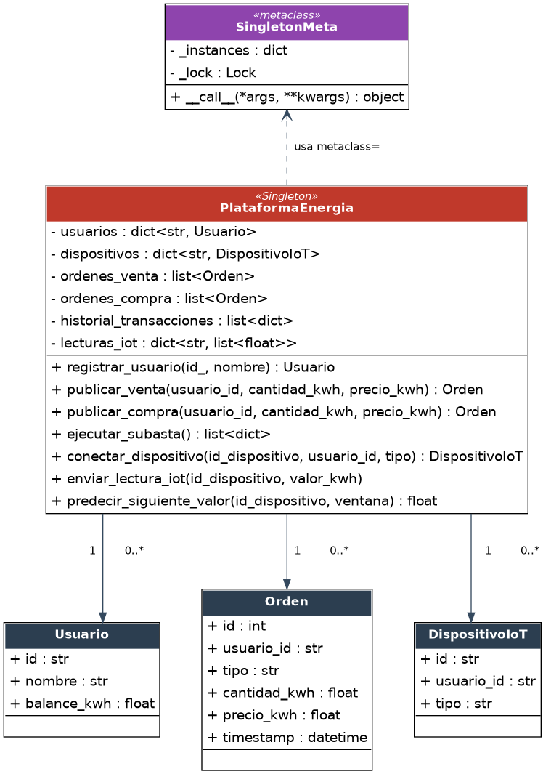
Nota. Diagrama de clases generado a partir del código real del proyecto (plataforma_energia.py), mostrando la metaclase SingletonMeta, la clase PlataformaEnergia y las entidades de dominio que administra (Usuario, Orden, DispositivoIoT).

Justificación de su Uso en el Proyecto
El patrón Singleton resulta especialmente útil para este proyecto porque la Plataforma de Comercio de Energía debe coordinar, en tiempo real, las órdenes de compra y venta, las lecturas de los dispositivos IoT y la ejecución de la subasta que publican múltiples usuarios de manera simultánea. Si cada solicitud HTTP pudiera operar sobre una instancia distinta del dominio, el libro de órdenes, el historial de transacciones y los saldos de los usuarios se desincronizarían entre sí, lo que haría inviable un mercado energético confiable. Al garantizar una única instancia de PlataformaEnergia compartida por toda la API, el Singleton asegura que todas las operaciones descritas en la Contextualización del Proyecto (publicación de excedentes, ofertas de compra, ejecución de subastas y monitoreo de dispositivos IoT) se resuelvan siempre sobre el mismo estado consistente, sin necesidad de introducir una base de datos externa en esta etapa de prototipo. Adicionalmente, dado que la plataforma debe atender solicitudes concurrentes (varios usuarios operando y dispositivos enviando lecturas al mismo tiempo), el mecanismo de bloqueo (Lock) incorporado en la metaclase evita condiciones de carrera que podrían comprometer la integridad de las transacciones energéticas.

Evaluación: ¿Sirve este patrón para el proyecto?
Veredicto: sí sirve. el patrón Singleton sí sirve para el proyecto en su etapa actual de prototipo. La plataforma necesita un único libro de órdenes, un único historial de transacciones y un único registro de usuarios compartido por todas las peticiones HTTP; sin esa garantía, dos usuarios podrían terminar operando sobre "plataformas" distintas y el mercado energético dejaría de ser confiable. Al no usarse todavía una base de datos externa, el Singleton cumple ese rol de fuente única de verdad sin añadir infraestructura adicional, y el Lock de la metaclase resuelve de forma directa el riesgo de condiciones de carrera cuando llegan varias peticiones al mismo tiempo.
Con una salvedad importante: el propio patrón trae una limitación que hay que tener presente a futuro: un Singleton solo garantiza una única instancia dentro de un mismo proceso. Si más adelante la plataforma se despliega con varios workers de uvicorn o en varios contenedores para soportar más tráfico, cada proceso tendría su propio Singleton y el estado volvería a fragmentarse, exactamente el problema que el patrón busca evitar hoy. Por ejemplo, si mañana se levantan dos instancias del backend detrás de un balanceador de carga, un usuario podría publicar una venta en la instancia A y otro usuario pujar por ella en la instancia B, sin que ninguna de las dos vea la orden de la otra.
En resumen: por eso el Singleton es la decisión correcta para el prototipo actual (una sola instancia, sin base de datos), pero no debe tratarse como una solución definitiva: el paso natural para escalar el proyecto es mover ese estado compartido a una base de datos real o a un almacén como Redis, momento en el cual la fuente única de verdad deja de ser un objeto en memoria y pasa a ser el propio motor de datos.

Funcionamiento del Patrón Singleton desde la Plataforma
A continuación, se presenta la evidencia del funcionamiento del patrón Singleton observado directamente en la plataforma en ejecución, mostrando cómo distintas operaciones son atendidas por la misma instancia compartida de PlataformaEnergia.
Figura 3
Plataforma Voltia en ejecución, evidenciando el estado compartido gestionado por el Singleton
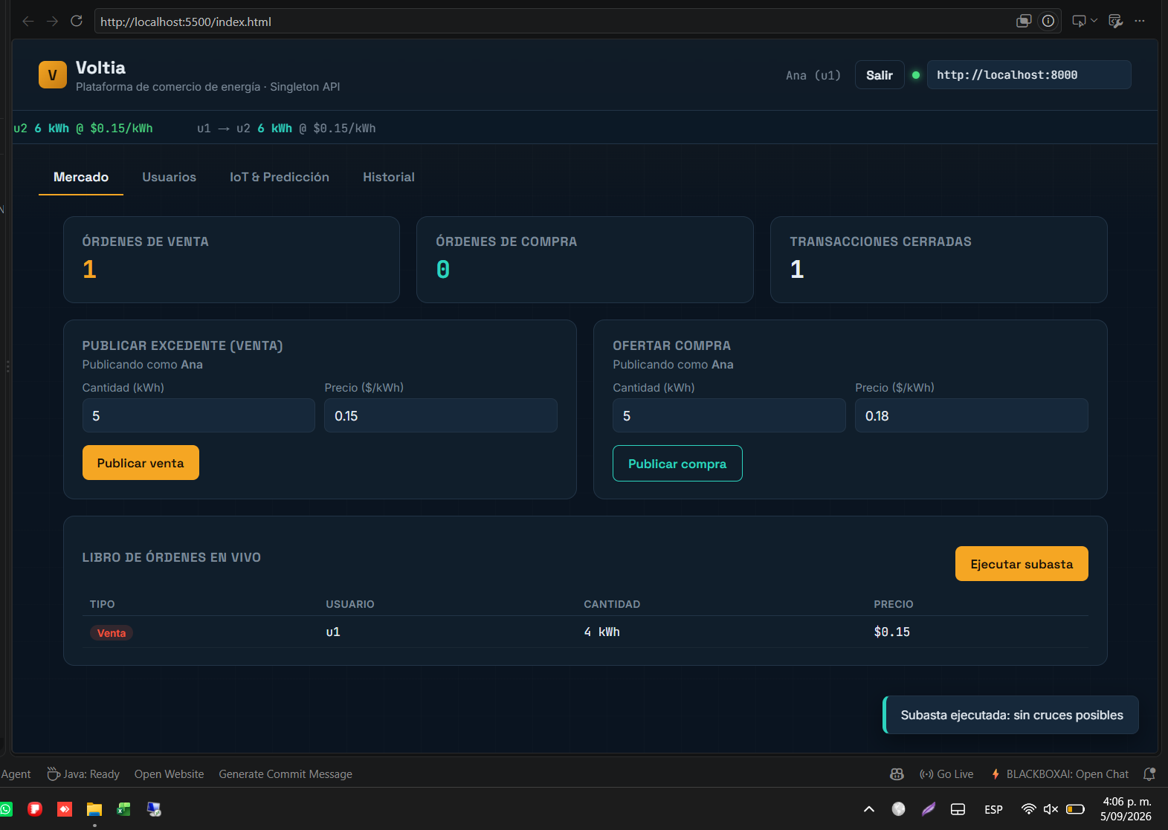
Nota. Vista del módulo Mercado de la plataforma Voltia, con la usuaria Ana (u1) autenticada. El libro de órdenes en vivo, el conteo de órdenes de venta y compra, y el resultado de la subasta ejecutada provienen todos del mismo objeto PlataformaEnergia, lo que evidencia que toda la plataforma comparte un único estado gestionado por el Singleton.
Por su parte, la Figura 4 confirma que la implementación desplegada en el proyecto corresponde efectivamente al código presentado en la Figura 1.
Figura 4
Código fuente de la metaclase SingletonMeta en el archivo plataforma.py del proyecto
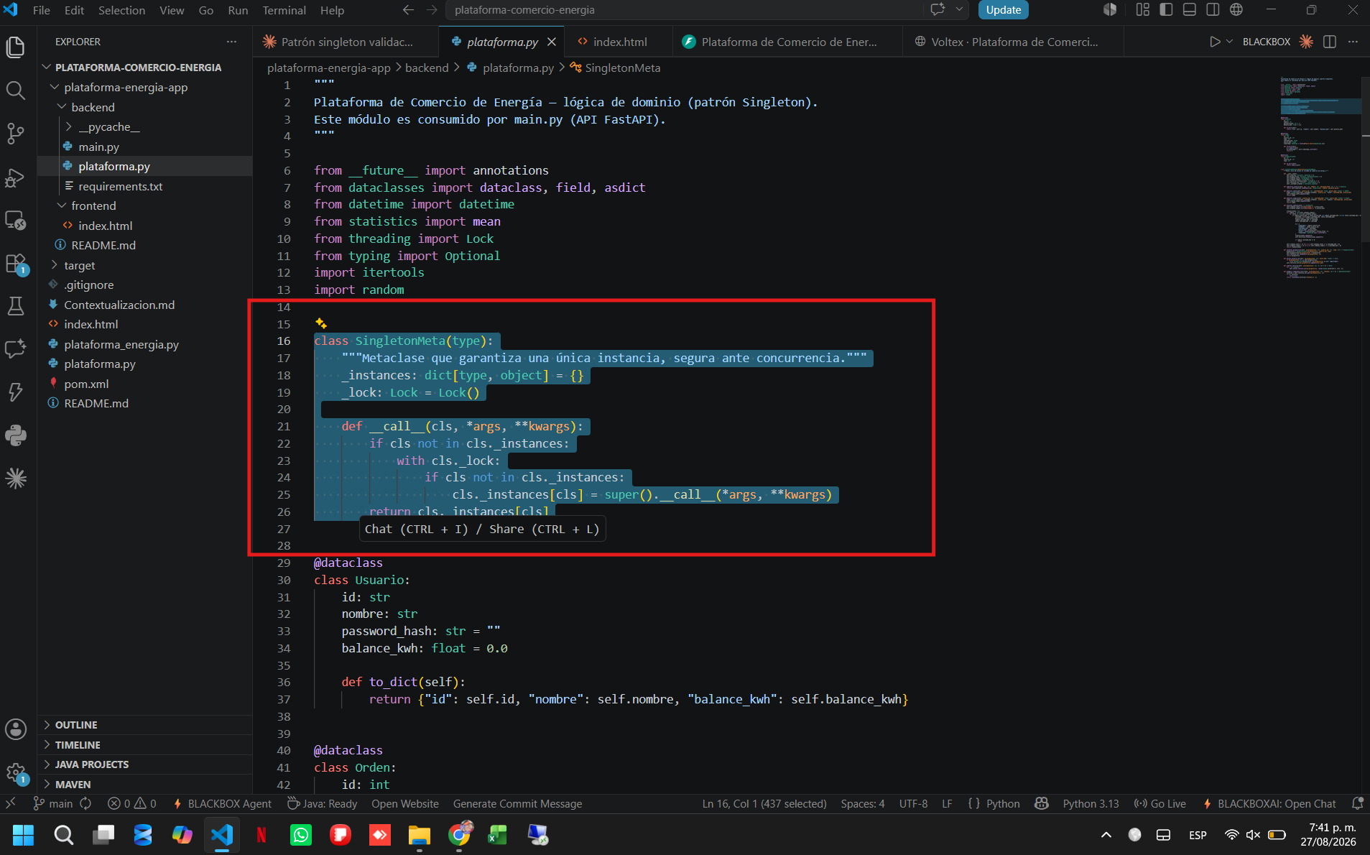
Nota. Editor de código (VS Code) mostrando el archivo backend/plataforma.py del proyecto plataforma-comercio-energia, con la clase SingletonMeta resaltada, confirmando que la implementación del patrón Singleton mostrada en la Figura 1 corresponde al código real del sistema.

Validación del Patrón
La validación del patrón Singleton se realizó mediante pruebas unitarias automatizadas con pytest, las cuales verifican que el comportamiento de la metaclase SingletonMeta y de la clase PlataformaEnergia se ajusta a lo esperado. Como se observa en la Figura 5, la suite Patrones/Semana 2/test_singleton.py ejecutó 18 pruebas, todas ellas superadas exitosamente.
Figura 5
Resultados de la ejecución de las pruebas unitarias del patrón Singleton
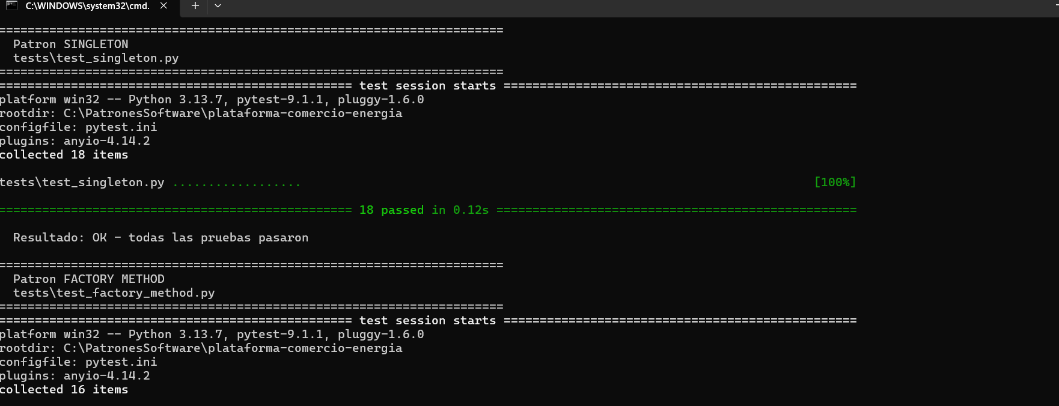
Nota. Salida de consola de la ejecución de pytest sobre Patrones/Semana 2/test_singleton.py, mostrando la recolección y aprobación de las 18 pruebas correspondientes al patrón Singleton (18 passed in 0.12s).
Adicionalmente, la validación del funcionamiento del patrón Singleton en la plataforma, comprobando que múltiples solicitudes al endpoint /estado devuelven siempre el mismo identificador de instancia (id(plataforma)), se documenta en el video de sustentación disponible en el siguiente enlace: https://unidadestecno-my.sharepoint.com/:f:/g/personal/jsferreira_uts_edu_co/IgCG4eGFTkwyQLdp9vVTYeTBARpYfr_fUcNV3tDZxlGNvM4?e=0Bk46E

Aplicación del Patrón de Diseño Factory Method en la Integración de Dispositivos IoT Domésticos
El Factory Method que se incorpora a la plataforma resuelve el requerimiento de integración con dispositivos IoT domésticos (paneles solares, baterías y medidores). A continuación, se explica qué hace este patrón y por qué es necesario, tomando como referencia el código implementado en el archivo factory_method.py.

El Problema que Resuelve
La plataforma necesita conectar distintos tipos de dispositivos (panel solar, batería, medidor), y cada uno se comporta de manera distinta al generar sus lecturas de kWh:
- Un panel solar solo produce energía, por lo que su lectura siempre es positiva.
- Una batería puede cargar o descargar, por lo que su lectura puede ser positiva o negativa.
- Un medidor solo consume, por lo que su lectura siempre es negativa.
Sin este patrón, el código tendría que hacer algo como lo siguiente:
if tipo == "panel_solar":
lectura = random.uniform(0.5, 4.0)
elif tipo == "bateria":
lectura = random.uniform(-2.5, 2.5)
elif tipo == "medidor":
lectura = -random.uniform(0.3, 3.0)
Cada vez que se agrega un dispositivo nuevo (por ejemplo, un cargador de vehículo eléctrico), sería necesario modificar esa lógica central en varios lugares, lo cual viola el principio abierto/cerrado.

Cómo lo Soluciona el Patrón
Producto abstracto. DispositivoIoT define la interfaz común (generar_lectura(), tipo) que todo dispositivo debe cumplir.
Productos concretos. PanelSolar, BateriaInteligente y MedidorInteligente implementan esa interfaz, cada uno con su propia lógica de lectura.
Creador abstracto. DispositivoIoTFactory declara el factory method crear_dispositivo(...), y un método común registrar(...) que cualquier fábrica reutiliza sin saber qué clase concreta se creó.
Creadores concretos. PanelSolarFactory, BateriaFactory y MedidorFactory: cada una sabe instanciar su propio producto.
Punto único de resolución. crear_dispositivo(tipo, id, usuario_id) busca en el registro _FACTORIES qué fábrica usar según el string tipo que llega, por ejemplo desde el endpoint /iot/dispositivos del backend.
Figura 6
Fábrica abstracta DispositivoIoTFactory y una de sus fábricas concretas en factory_method.py
class DispositivoIoTFactory(ABC):
@abstractmethod
def crear_dispositivo(self, id_dispositivo, usuario_id, umbral_min, umbral_max) -> DispositivoIoT: ...

def registrar(self, id_dispositivo, usuario_id, umbral_min=None, umbral_max=None):
if umbral_min is None and umbral_max is None:
umbral_min, umbral_max = UMBRALES_IOT.get(self.tipo, (None, None))
return self.crear_dispositivo(id_dispositivo, usuario_id, umbral_min, umbral_max)

class PanelSolarFactory(DispositivoIoTFactory):
tipo = "panel_solar"
def crear_dispositivo(self, id_dispositivo, usuario_id, umbral_min, umbral_max):
return DispositivoIoT(id_dispositivo, usuario_id, self.tipo, umbral_min, umbral_max)
Nota. Extracto de plataforma-energia-app/backend/factory_method.py. La lógica común (registrar) aplica los umbrales por defecto del tipo antes de delegar la construcción al Factory Method (crear_dispositivo); cada fábrica concreta solo decide qué tipo instanciar. Este módulo reemplazó la instanciación directa que antes hacía PlataformaEnergia.conectar_dispositivo().

Qué Gana la Plataforma con Esto
El código que registra dispositivos (por ejemplo, conectar_dispositivo en plataforma.py, o el endpoint de FastAPI) nunca necesita saber si está creando un PanelSolar o una BateriaInteligente: solo pide un dispositivo de tipo determinado y trabaja contra la interfaz DispositivoIoT.
El sistema es extensible sin tocar nada existente: para sumar un cargador de vehículo eléctrico, solo se agregan las clases CargadorEV y CargadorEVFactory y se registran en _FACTORIES. El resto de la plataforma (subastas, predicción, IoT) sigue funcionando igual.
Las lecturas simuladas (simular_lecturas) y la predicción (predecir_siguiente_valor) se vuelven automáticamente realistas por tipo de dispositivo, en lugar de usar un único rango genérico para todos.
Figura 7
Diagrama UML de clases del patrón Factory Method aplicado a los dispositivos IoT
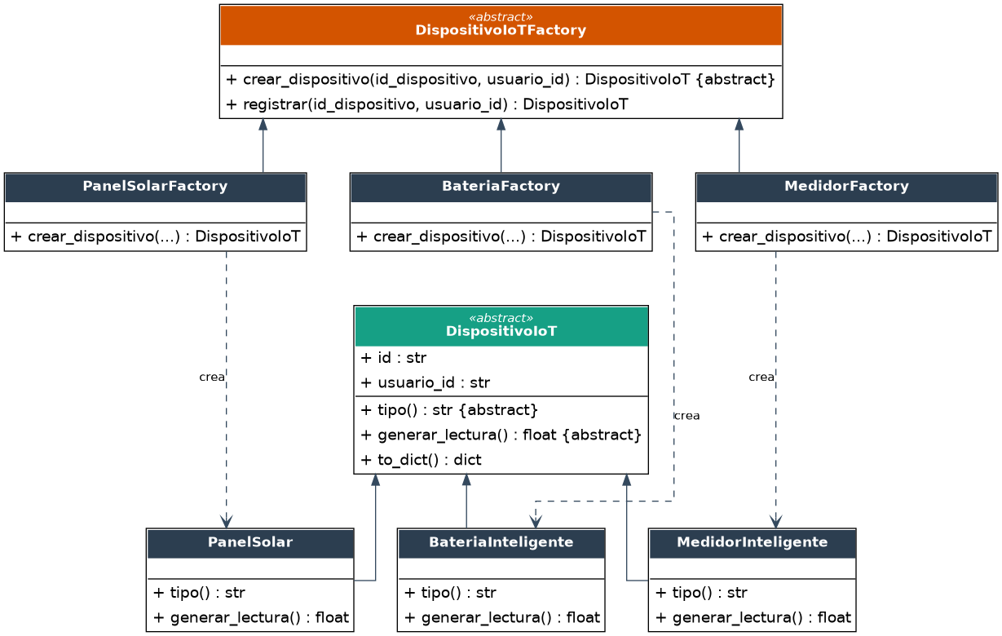
Nota. Diagrama de clases generado a partir de factory_method.py, mostrando el producto abstracto DispositivoIoT, sus tres productos concretos, el creador abstracto DispositivoIoTFactory y sus tres fábricas concretas.

Justificación de su Uso en el Proyecto
El patrón Factory Method resulta útil para este proyecto porque, según lo planteado en la Contextualización del Proyecto, la plataforma debe integrar distintos tipos de dispositivos IoT domésticos (paneles solares, baterías inteligentes y medidores) y dejar abierta la posibilidad de incorporar nuevos tipos de dispositivos a futuro, como cargadores de vehículos eléctricos u otras fuentes de generación distribuida. Cada tipo de dispositivo genera sus lecturas de kWh de forma distinta, por lo que centralizar esa lógica en condicionales dispersos por el código haría cada vez más difícil mantener y extender la plataforma a medida que crezca el catálogo de dispositivos soportados. Al delegar la creación de cada dispositivo a una fábrica concreta, el Factory Method permite que la API, el módulo de simulación de lecturas y el módulo de predicción trabajen siempre contra la interfaz común DispositivoIoT, sin conocer los detalles de cada implementación. Esto es coherente con el impacto esperado del proyecto de servir como base para futuras soluciones relacionadas con redes eléctricas inteligentes y automatización de hogares, ya que permite agregar nuevos tipos de dispositivos sin modificar el código existente, en línea con el principio abierto/cerrado.

Evaluación: ¿Sirve este patrón para el proyecto?
Veredicto: sí sirve, y seguirá sirviendo a medida que el proyecto crezca. el patrón Factory Method sí sirve para el proyecto y es, de los cuatro, el que menos inconvenientes presenta. La plataforma ya soporta tres tipos de dispositivo (panel solar, batería, medidor) y, según la Contextualización del Proyecto, se espera integrar cada vez más dispositivos domésticos, incluyendo posibles cargadores de vehículos eléctricos u otras fuentes de generación distribuida. Cada nuevo tipo se agrega creando solo dos clases nuevas (el producto y su fábrica) sin tocar el código existente, que es exactamente el escenario para el que este patrón fue pensado.
Único matiz a considerar: si en algún momento la plataforma necesitara decenas de tipos de dispositivo o cargarlos de forma dinámica (por ejemplo, desde un archivo de configuración o un plugin externo, sin tener que escribir una clase Factory por cada tipo), convendría añadir un registro dinámico por encima del Factory Method actual. Pero con el catálogo de dispositivos que maneja hoy el proyecto, esa complejidad adicional no se justifica todavía.

Validación del Patrón
La validación del patrón Factory Method se realizó mediante pruebas unitarias automatizadas con pytest, las cuales verifican que el registro de fábricas y la creación de cada tipo de dispositivo IoT funcionan correctamente. Como se observa en la Figura 8, la suite Patrones/Semana 3/test_factory_method.py ejecutó 16 pruebas, todas ellas superadas exitosamente, lo que confirma junto con la validación previa del patrón Singleton que el conjunto completo de pruebas automatizadas del proyecto pasa sin errores.
Figura 8
Resultados de la ejecución de las pruebas unitarias del patrón Factory Method
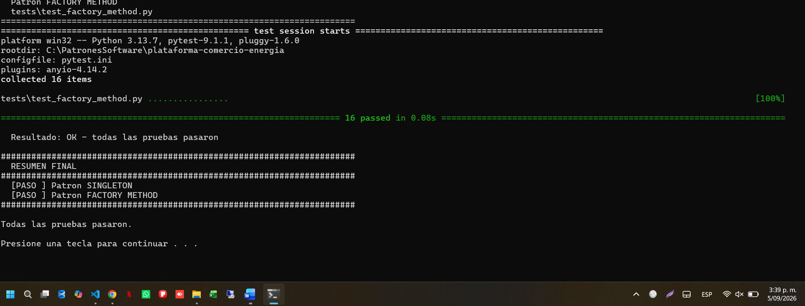
Nota. Salida de consola de la ejecución de pytest sobre Patrones/Semana 3/test_factory_method.py, mostrando la recolección y aprobación de las 16 pruebas correspondientes al patrón Factory Method (16 passed in 0.08s), seguida del resumen final que confirma que tanto el patrón Singleton como el Factory Method superaron todas las pruebas.
Además de las pruebas unitarias, el funcionamiento del patrón se validó de manera funcional a través de la API y de la interfaz de la plataforma. La Figura 9 muestra la documentación interactiva (Swagger) generada por FastAPI, donde se listan los endpoints de dispositivos IoT —entre ellos GET y POST /iot/dispositivos— que internamente invocan el punto único de resolución crear_dispositivo(tipo, id, usuario_id) del Factory Method.
Figura 9
Documentación interactiva (Swagger) de los endpoints de dispositivos IoT de la API
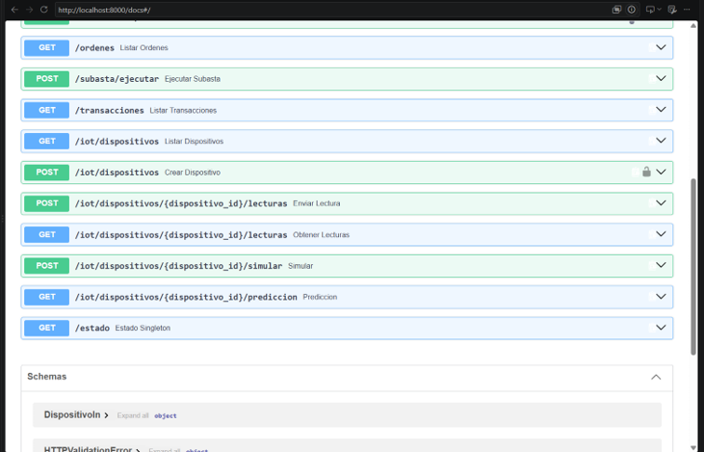
Nota. Vista de la documentación automática de FastAPI (http://localhost:8000/docs) con los endpoints relacionados con dispositivos IoT, incluyendo la creación de dispositivos (POST /iot/dispositivos), el envío y consulta de lecturas, la simulación y la predicción.
Por su parte, la Figura 10 evidencia el uso del patrón desde la interfaz de usuario de la plataforma: en la pestaña IoT & Predicción, el formulario Conectar Dispositivo permite seleccionar el tipo de dispositivo (por ejemplo, Batería) antes de conectarlo, selección que la API traduce en el parámetro tipo recibido por crear_dispositivo. Es precisamente este parámetro el que el Factory Method utiliza para decidir, en tiempo de ejecución, qué producto concreto (PanelSolar, BateriaInteligente o MedidorInteligente) debe instanciarse, sin que el resto de la plataforma necesite conocer esa decisión.
Figura 10
Interfaz de la plataforma para conectar un dispositivo IoT seleccionando su tipo
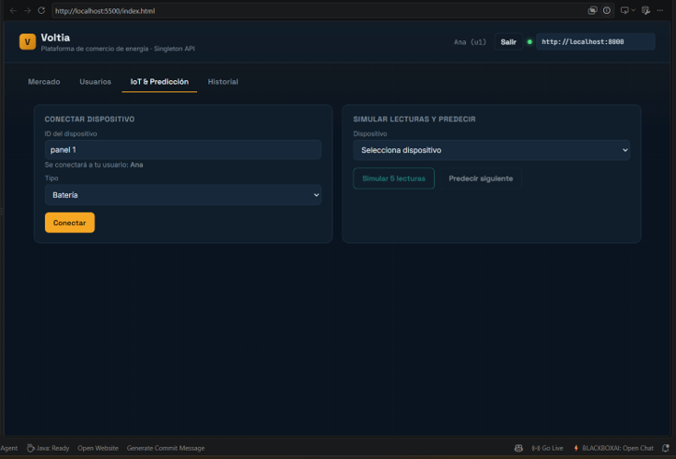
Nota. Formulario Conectar Dispositivo de la plataforma Voltia, donde el usuario indica el identificador del dispositivo y selecciona su tipo (Batería) desde una lista desplegable, valor que la API envía al Factory Method para crear la instancia correspondiente.

Aplicación del Patrón de Diseño Abstract Factory en los Canales de Notificación de la Plataforma
El patrón Abstract Factory incorporado a la plataforma resuelve la manera en que el sistema comunica a los usuarios los eventos relevantes del mercado energético. La Plataforma de Comercio de Energía debe notificar en tres momentos distintos —el cierre de una operación en la subasta, una lectura de un dispositivo IoT fuera de su rango normal y el envío del reporte periódico de producción y consumo— y cada usuario elige el canal por el que desea recibir esos avisos: correo electrónico, mensaje de texto (SMS) o notificación push a la aplicación móvil. Este módulo forma parte de la lógica de dominio del backend (notificaciones.py) y es consumido por la clase PlataformaEnergia y por la API FastAPI (main.py).

El Problema que Resuelve
Cada canal de notificación impone su propio formato y sus propias restricciones. El correo electrónico admite un asunto y un cuerpo extenso con saludo y firma; el SMS no tiene asunto y su cuerpo no puede superar los 160 caracteres; la notificación push utiliza un título y un cuerpo breves acompañados de un objeto de datos estructurado (payload) que la aplicación móvil interpreta. Además, los tres tipos de aviso —transacción, alerta IoT y reporte— deben existir para cada uno de esos canales.
Sin este patrón, la decisión de qué canal utilizar y cómo dar formato a cada mensaje quedaría dispersa mediante condicionales repetidos en los tres puntos del código donde se construye un aviso:
if canal == "sms":
asunto = ""
cuerpo = recortar(texto, 160)
elif canal == "email":
asunto = "Operación cerrada en la subasta"
cuerpo = redactar_correo(texto)
elif canal == "push":
asunto = recortar(titulo, 40)
cuerpo = recortar(texto, 120)
datos = {"evento": "transaccion", ...}
Esta duplicación es propensa a errores: es fácil combinar piezas incompatibles, como asignar un asunto de correo a un SMS o generar una notificación push sin su payload. Cada vez que se agregara un canal nuevo (por ejemplo, WhatsApp o Telegram) habría que modificar esos tres bloques.

Cómo lo Soluciona el Patrón
- Productos abstractos. NotificadorTransaccion, NotificadorAlertaIoT y FormateadorReporte definen la interfaz de cada tipo de aviso. Todos devuelven un mismo objeto de valor, Mensaje (con los campos canal, asunto, cuerpo y datos), de modo que el resto de la plataforma siempre trabaja con el mismo tipo.
- Fábrica abstracta. CanalNotificacionFactory declara los métodos de creación crear_notificador_transaccion(), crear_notificador_alerta_iot() y crear_formateador_reporte(), además de la propiedad canal. Representa a “un canal” capaz de construir su familia completa de notificadores.
- Fábricas concretas. CanalEmail, CanalSMS y CanalPush implementan esos métodos devolviendo sus propias variantes de notificador, todas coherentes entre sí: la familia de SMS nunca produce un asunto ni supera los 160 caracteres; la familia de push siempre incluye el payload.
- Cliente. ServicioNotificaciones recibe una sola fábrica de canal y construye con ella los tres notificadores. Cualquier aviso que emita saldrá por el mismo canal y respetará sus reglas, sin que la clase mencione ninguna implementación concreta.
- Punto único de resolución. La función crear_servicio(canal) —apoyada en obtener_canal(nombre)— traduce el canal preferido del usuario a la fábrica correspondiente; un canal no soportado produce un ValueError con la lista de canales válidos.
Figura 11
Fábrica abstracta CanalNotificacionFactory y una de sus fábricas concretas en notificaciones.py
class CanalNotificacionFactory(ABC):
@property
@abstractmethod
def canal(self) -> str: ...

@abstractmethod
def crear_notificador_transaccion(self) -> NotificadorTransaccion: ...

@abstractmethod
def crear_notificador_alerta_iot(self) -> NotificadorAlertaIoT: ...

@abstractmethod
def crear_formateador_reporte(self) -> FormateadorReporte: ...

class CanalSMS(CanalNotificacionFactory):
@property
def canal(self) -> str:
return "sms"

def crear_notificador_transaccion(self) -> NotificadorTransaccion:
return _TransaccionSMS()
# ... crea también _AlertaSMS() y _ReporteSMS()
Nota. Extracto de backend/notificaciones.py. Cada método abstracto de la fábrica es implementado por las tres fábricas concretas (CanalEmail, CanalSMS y CanalPush); el cliente ServicioNotificaciones solo depende de la interfaz CanalNotificacionFactory, nunca de una clase concreta.

Qué Gana la Plataforma con Esto
Coherencia garantizada por construcción. Al seleccionar un canal, los tres tipos de aviso se generan con las mismas reglas de formato. Resulta imposible obtener un SMS con asunto o una notificación push sin payload, porque cada fábrica solo sabe fabricar piezas de su propia familia.
Un único punto de decisión del canal. La preferencia del usuario (canal_notificacion) se resuelve una sola vez, cuando PlataformaEnergia crea el servicio con _servicio_notificaciones(usuario_id), y no en cada lugar que envía un aviso.
Extensibilidad sin modificar lo existente. Incorporar un canal nuevo —WhatsApp, Telegram o un webhook— consiste en crear una fábrica concreta más y registrarla; el código que emite avisos (ejecutar_subasta, enviar_lectura_iot, generar_reporte) no cambia. La prueba automatizada A-17 lo demuestra con un CanalWebhook definido dentro del propio test.
Relación con el Factory Method del proyecto. Mientras que el Factory Method crea un único producto (un DispositivoIoT), el Abstract Factory crea una familia de productos relacionados que deben usarse juntos: los tres notificadores de un mismo canal.
Figura 12
Diagrama UML de clases del patrón Abstract Factory aplicado a los canales de notificación
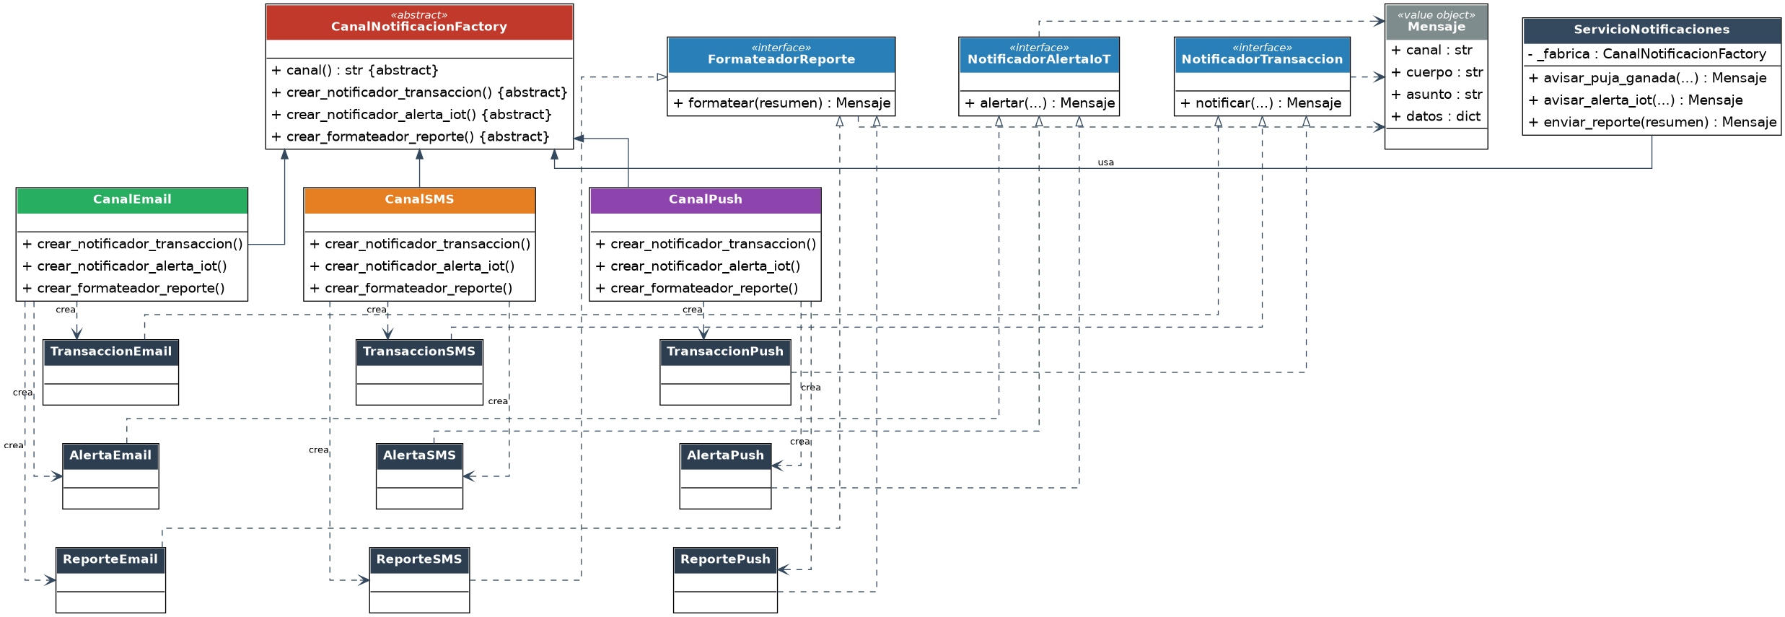
Nota. Diagrama de clases generado a partir de notificaciones.py, mostrando la fábrica abstracta CanalNotificacionFactory, sus tres fábricas concretas (email, SMS, push) y la familia completa de notificadores que produce cada una.

Justificación de su Uso en el Proyecto
El patrón Abstract Factory resulta pertinente para este proyecto porque, según lo planteado en la Contextualización del Proyecto, la plataforma debe mantener informados a productores y consumidores sobre la actividad del mercado en tiempo real y sobre el estado de sus dispositivos. Esa comunicación es transversal a varias funcionalidades —subastas, monitoreo IoT y reportes— y multiplataforma por naturaleza, ya que los usuarios interactúan desde distintos dispositivos y prefieren distintos medios. Agrupar los notificadores por canal en una fábrica evita que la lógica de negocio conozca los detalles de cada medio y permite que la plataforma evolucione hacia nuevos canales sin arriesgar la coherencia de los mensajes existentes, en línea con el principio abierto/cerrado.

Evaluación: ¿Sirve este patrón para el proyecto?
Veredicto: sí sirve. el patrón Abstract Factory sí sirve para el proyecto porque el requisito no es enviar un solo tipo de aviso, sino tres avisos distintos (transacción, alerta IoT, reporte) que deben mantenerse coherentes entre sí según el canal elegido por el usuario. Ese es justamente el caso de uso para el que existe este patrón: familias completas de productos relacionados que deben usarse juntas. Gracias a él, es imposible que la plataforma arme, por accidente, un SMS con asunto o una notificación push sin su payload.
Trade-off que conviene tener presente: el patrón también trae un costo conocido en la literatura: agregar una familia nueva (un canal, por ejemplo WhatsApp) es barato, pero agregar un producto nuevo a la familia (por ejemplo, un cuarto tipo de aviso además de transacción/alerta/reporte) obliga a tocar las tres fábricas concretas existentes (CanalEmail, CanalSMS, CanalPush) para que cada una implemente el método nuevo. Si el proyecto proyecta agregar canales con frecuencia, el patrón encaja perfecto; si en cambio lo que va a crecer seguido es el número de tipos de aviso (no de canales), esa es la parte que más mantenimiento va a pedir.
En resumen: para el alcance actual del proyecto (tres canales fijos, tres tipos de aviso ya definidos en la Contextualización) el patrón es la elección correcta, y así lo confirma también la prueba automatizada que agrega un canal Webhook sin modificar ninguna clase existente.

Validación del Patrón
La validación del patrón Abstract Factory se realizó mediante pruebas unitarias automatizadas con pytest, que verifican que el código cliente nunca instancia notificadores concretos, que cada fábrica de canal construye la familia completa (transacción, alerta IoT y reporte) y que todos los mensajes de un mismo servicio salen por el mismo canal respetando sus restricciones de formato. Como se observa en la Figura 13, la suite Patrones/Semana 4/test_abstract_factory.py ejecutó 27 casos, todos superados, y el conjunto completo de pruebas del proyecto —Singleton, Factory Method y Abstract Factory— pasa sin errores.
Figura 13
Resultados de la ejecución de las pruebas unitarias del patrón Abstract Factory
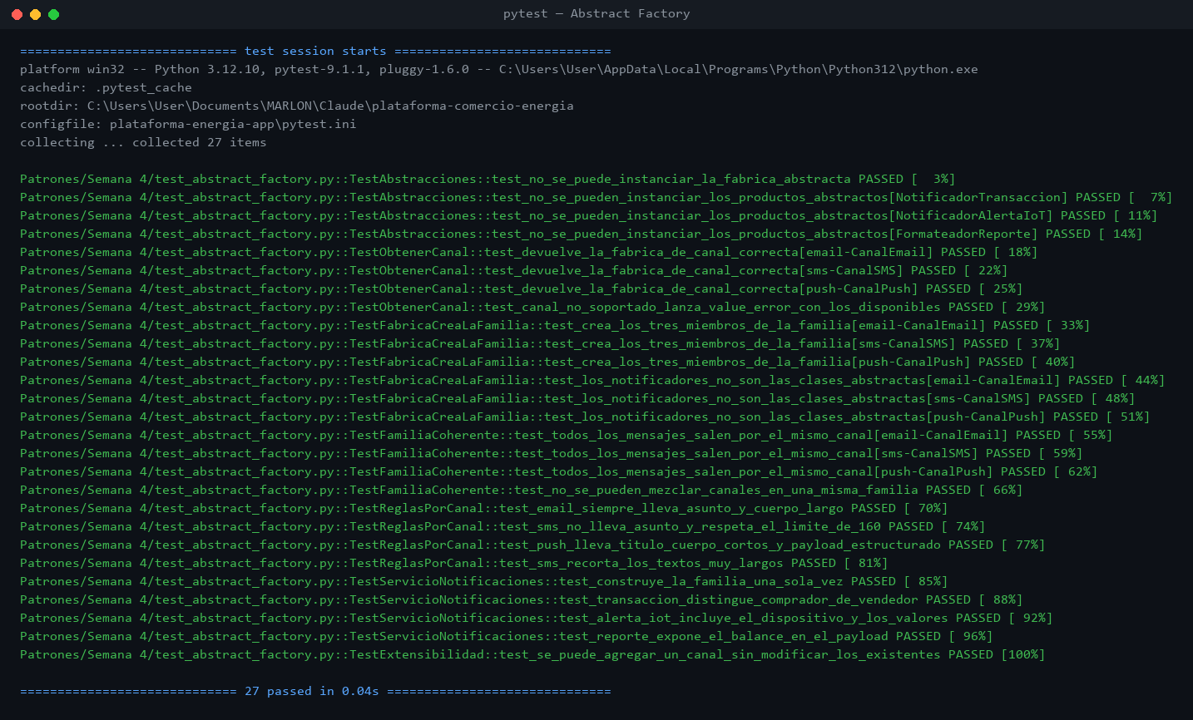

Nota. Salida de consola de la ejecución de pytest sobre Patrones/Semana 4/test_abstract_factory.py, mostrando la recolección y aprobación de los 27 casos (27 passed), agrupados por comportamiento: abstracciones no instanciables, resolución de la fábrica de canal, creación de la familia completa, coherencia de canal y reglas de formato por canal.
Además de las pruebas unitarias, el funcionamiento del patrón se validó de manera funcional a través de la API y de la interfaz. La Figura 14 muestra la documentación interactiva (Swagger) de FastAPI con los endpoints de notificaciones —GET /notificaciones, GET /notificaciones/canales, PUT /usuarios/me/canal y POST /reportes/generar—, que internamente invocan crear_servicio(canal) para construir la familia de avisos del usuario.
Figura 14
Documentación interactiva (Swagger) de los endpoints de notificaciones de la API
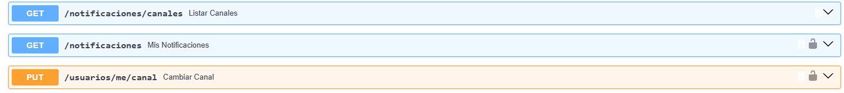

Nota. Vista de http://localhost:8000/docs con los endpoints relacionados con notificaciones y canales: la consulta de la bandeja del usuario, el listado de canales disponibles, el cambio de canal preferido y la generación del reporte energético.
Por su parte, la Figura 15 evidencia el uso del patrón desde la interfaz de usuario: en la pestaña Notificaciones, un mismo evento —el cierre de una operación en la subasta— se presenta a cada usuario con el formato de su canal (un SMS breve sin asunto para quien eligió ese medio y una notificación push con payload para quien optó por la aplicación móvil). Es la fábrica de canal seleccionada según canal_notificacion la que determina, en tiempo de ejecución, qué familia de notificadores construye los mensajes.

Figura 15
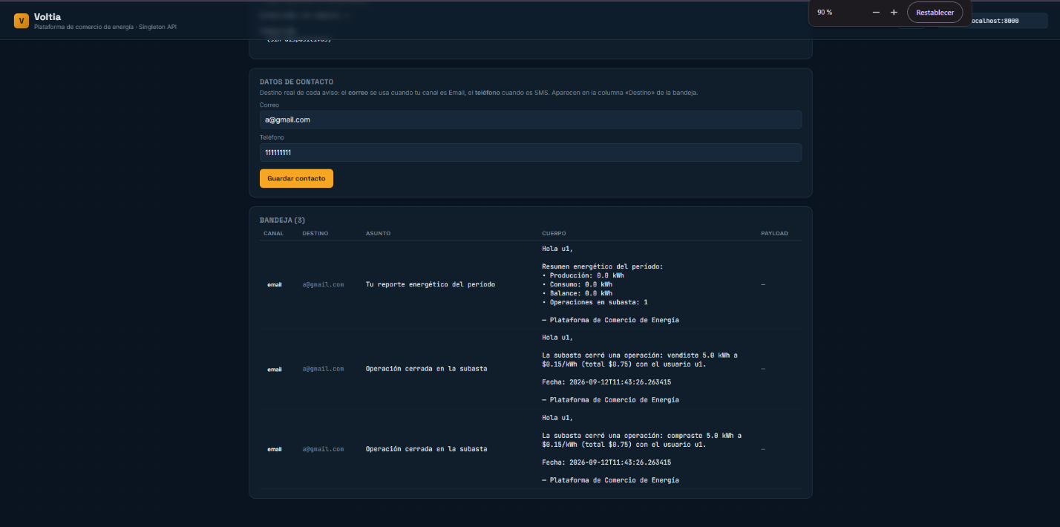
Interfaz de la plataforma mostrando un mismo aviso con el formato de cada canal

Nota. Pestaña Notificaciones de la plataforma Voltia: la bandeja de la usuaria con canal push muestra el aviso con título y cuerpo cortos, mientras que la del usuario con canal SMS muestra el mismo evento como un texto plano de hasta 160 caracteres, sin asunto.

Aplicación del Patrón de Diseño Builder en la Generación de Reportes Energéticos
El patrón Builder incorporado a la plataforma resuelve la manera en que se construye el reporte energético de cada usuario: el documento que resume, para un período dado, su balance de producción y consumo, el desglose por dispositivo IoT, el historial de operaciones en la subasta y la predicción de la próxima lectura de cada dispositivo. Este módulo forma parte de la lógica de dominio del backend (reportes.py) y es consumido por la clase PlataformaEnergia y por la API FastAPI (main.py).

El Problema que Resuelve
El reporte energético no es un objeto simple. Por un lado, tiene muchas partes opcionales: el resumen ejecutivo solo lleva el balance y el número de operaciones; el reporte completo añade el desglose por dispositivo y la predicción; el reporte pensado para adjuntar a una factura lleva el historial de operaciones y el balance, pero no la predicción. Por otro lado, debe existir en varias representaciones: el canal de notificación (patrón Abstract Factory) necesita un diccionario plano con unas claves concretas; el panel web necesita un objeto con secciones tipadas; un correo o un archivo de texto necesitan una cadena ya formateada.
Sin este patrón, el método que genera el reporte tendría que decidir con condicionales qué secciones incluir y, además, saber serializar el resultado a cada formato, mezclando la lógica de negocio con la de presentación:
if tipo == "completo":
secciones = [balance, desglose, historial, prediccion]
elif tipo == "ejecutivo":
secciones = [balance, historial]

if formato == "dict":
return {"usuario": ..., "balance_kwh": ...}
elif formato == "texto":
return "\n".join(lineas)
Esa mezcla obliga a tocar el mismo método cada vez que se agrega una sección o un formato de salida nuevo, y hace difícil garantizar que el diccionario que se envía por el canal de notificación siga teniendo las claves que este espera.

Cómo lo Soluciona el Patrón
- Builder abstracto. ReporteBuilder declara los pasos de construcción —encabezado(), balance_energetico(), desglose_dispositivos(), historial_transacciones() y prediccion_consumo()— y un método obtener_reporte() que entrega el producto terminado. Cada paso devuelve el propio builder, de modo que se pueden encadenar.
- Builders concretos. Cada uno produce una representación distinta con esos mismos pasos: ReporteResumenBuilder devuelve un diccionario plano (el que consume el FormateadorReporte del Abstract Factory), ReporteDetalladoBuilder devuelve un objeto ReporteEnergetico con una sección por paso, y ReporteTextoBuilder devuelve una cadena de texto ya formateada.
- Director. DirectorReportes conoce las recetas: en qué orden y con qué pasos se arma un reporte ejecutivo, uno completo o uno para factura. Llama los pasos del builder que tenga configurado; nunca sabe qué representación produce.
- Datos de entrada. DatosReporte reúne la materia prima ya calculada por la plataforma (producción, consumo, lecturas por dispositivo, transacciones y predicciones). El builder solo le da forma; no consulta ni calcula nada.
- Punto único de resolución. La función crear_builder(formato) traduce el formato solicitado al builder correspondiente; un formato no soportado produce un ValueError con la lista de formatos válidos.
Figura 16
Builder abstracto ReporteBuilder y el director DirectorReportes en reportes.py
class ReporteBuilder(ABC):
@abstractmethod
def encabezado(self, usuario, periodo) -> "ReporteBuilder": ...
@abstractmethod
def balance_energetico(self, produccion_kwh, consumo_kwh) -> "ReporteBuilder": ...
# ... desglose_dispositivos, historial_transacciones, prediccion_consumo
@abstractmethod
def obtener_reporte(self): ...

class DirectorReportes:
def reporte_completo(self, datos: DatosReporte):
b = self._builder
b.reiniciar()
b.encabezado(datos.usuario, datos.periodo)
b.balance_energetico(datos.produccion_kwh, datos.consumo_kwh)
b.desglose_dispositivos(datos.lecturas_por_dispositivo)
b.historial_transacciones(datos.transacciones)
b.prediccion_consumo(datos.prediccion_por_dispositivo)
return b.obtener_reporte()
Nota. Extracto de backend/reportes.py. El director ejecuta siempre la misma secuencia de pasos; el tipo de objeto que devuelve obtener_reporte() depende del builder concreto que se le haya pasado (ReporteResumenBuilder, ReporteDetalladoBuilder o ReporteTextoBuilder).

Qué Gana la Plataforma con Esto
Separación entre construcción, receta y representación. La plataforma decide qué datos entran al reporte; el director decide qué secciones y en qué orden; el builder decide en qué formato sale. Cada uno de esos tres ejes cambia por separado.
Reutilización del canal de notificación. ReporteResumenBuilder produce exactamente el diccionario que espera el FormateadorReporte del Abstract Factory, de modo que el reporte se sigue enviando por el canal preferido del usuario sin código de adaptación.
Extensibilidad sin modificar lo existente. Incorporar un formato nuevo —Markdown, HTML o PDF— consiste en escribir un builder concreto más y registrarlo; ni el director ni los demás builders cambian. La prueba automatizada B-24 lo demuestra con un ReporteMarkdownBuilder definido dentro del propio test.
Relación con las fábricas del proyecto. El Factory Method y el Abstract Factory crean un producto (o una familia) en una sola llamada; el Builder construye un único objeto complejo paso a paso, y ese mismo proceso puede producir representaciones diferentes.
Figura 17
Diagrama UML de clases del patrón Builder aplicado a la generación de reportes energéticos
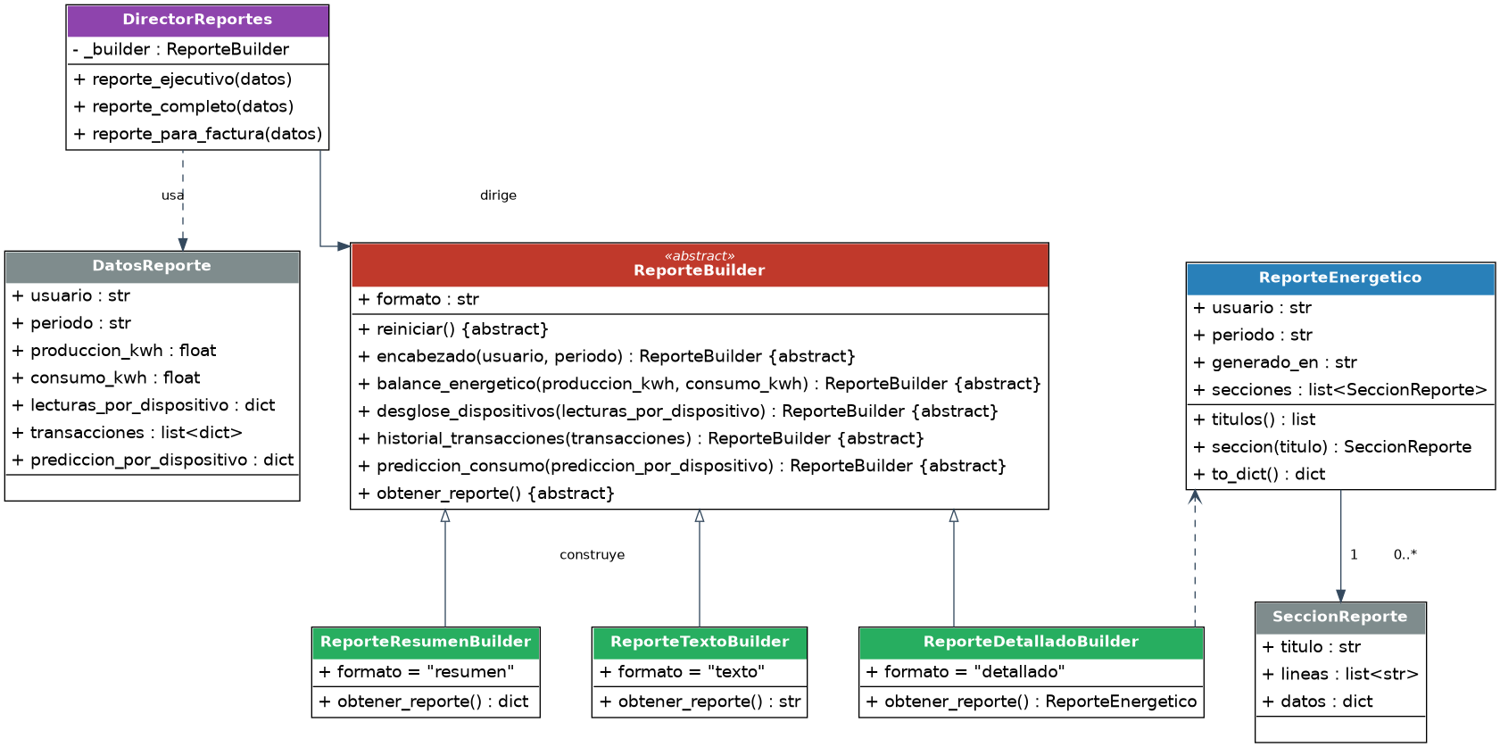
Nota. Diagrama de clases generado a partir de reportes.py, mostrando el builder abstracto ReporteBuilder, sus tres builders concretos, el director DirectorReportes y los objetos de entrada y salida del proceso de construcción.

Justificación de su Uso en el Proyecto
El patrón Builder resulta pertinente para este proyecto porque, según lo planteado en la Contextualización del Proyecto, la plataforma debe ofrecer un panel de visualización con estadísticas y reportes de producción y consumo. Ese reporte se consume desde contextos distintos —la interfaz web, la bandeja de notificaciones y, potencialmente, un archivo descargable o un correo—, cada uno con su propio formato, y su contenido varía según el propósito. Construirlo paso a paso con un builder mantiene la lógica de qué información incluir separada de la de cómo presentarla, y permite añadir nuevos formatos de salida sin arriesgar los existentes, en línea con el principio abierto/cerrado.

Evaluación: ¿Sirve este patrón para el proyecto?
Veredicto: sí sirve. el patrón Builder sí sirve para el proyecto porque el reporte energético cumple las dos condiciones que justifican este patrón: tiene secciones opcionales que varían según la receta (ejecutivo, completo, para factura) y debe salir en representaciones distintas según quién lo consuma (un diccionario para el canal de notificación, un objeto con secciones para el panel web, texto plano para un correo o un archivo). Separar quién decide los datos, quién decide la receta y quién decide el formato de salida evita condicionales dispersos y mantiene extensible cada eje por separado.
Matiz a tener en cuenta: si el reporte fuera a existir siempre en un único formato y con una única receta fija, el Builder sería una capa de abstracción innecesaria: bastaría una función que arme ese único objeto directamente. Ese no es el caso aquí porque el proyecto ya necesita al menos tres formatos distintos y tres recetas distintas de fábrica, y todo apunta a que ese número siga creciendo (por ejemplo, un futuro formato Markdown o PDF), que es justamente lo que la prueba automatizada del proyecto demuestra al agregar un ReporteMarkdownBuilder sin tocar el resto del código.

Validación del Patrón
La validación del patrón Builder se realizó mediante pruebas unitarias automatizadas con pytest, que verifican que el builder abstracto no se puede instanciar, que el director ejecuta la misma secuencia de pasos con cualquier builder, que cada builder concreto devuelve su propia representación, que reiniciar aísla reportes consecutivos y que el diccionario del formato resumen respeta el contrato que consume el canal de notificación. Como se observa en la Figura 18, la suite Patrones/Semana 5/test_builder.py ejecutó 30 casos, todos superados, y el conjunto completo de pruebas del proyecto —Singleton, Factory Method, Abstract Factory y Builder— pasa sin errores.
Figura 18
Resultados de la ejecución de las pruebas unitarias del patrón Builder

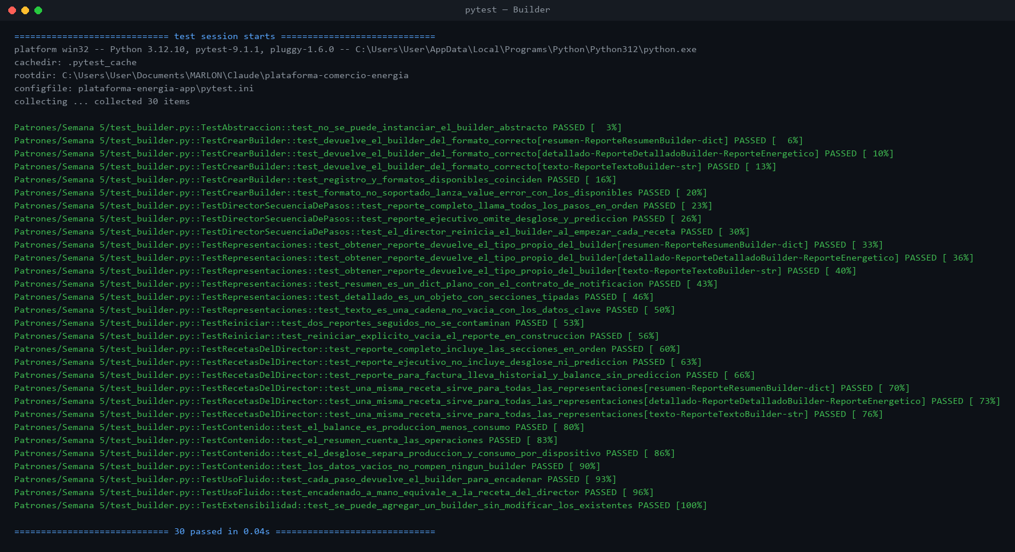

Nota. Salida de consola de la ejecución de pytest sobre Patrones/Semana 5/test_builder.py, mostrando la recolección y aprobación de los 30 casos (30 passed), agrupados por comportamiento: abstracción no instanciable, resolución del builder, secuencia de pasos del director, representaciones, reinicio, recetas, contenido calculado, uso fluido y extensibilidad.
Además de las pruebas unitarias, el funcionamiento del patrón se validó de manera funcional a través de la API y de la interfaz. La Figura 19 muestra la documentación interactiva (Swagger) de FastAPI con el endpoint POST /reportes/generar, que recibe el parámetro formato y devuelve el reporte construido junto con el aviso dejado en la bandeja del usuario.
Figura 19
Documentación interactiva (Swagger) del endpoint de generación de reportes

Nota. Vista de http://localhost:8000/docs con el endpoint POST /reportes/generar y su parámetro formato (resumen, detallado o texto), además de GET /reportes/formatos, que lista los formatos disponibles.
Por su parte, la Figura 20 evidencia el uso del patrón desde la interfaz: en la pestaña Notificaciones, el formulario Generar reporte permite elegir el formato antes de construirlo, y el reporte resultante se muestra según la representación seleccionada —secciones tituladas para el formato detallado, texto plano para el formato texto—. Es el builder correspondiente al formato el que determina la estructura del resultado, mientras que el resumen que llega a la bandeja siempre sale por el canal del usuario.

Figura 20
Interfaz de la plataforma generando un reporte energético en distintos formatos
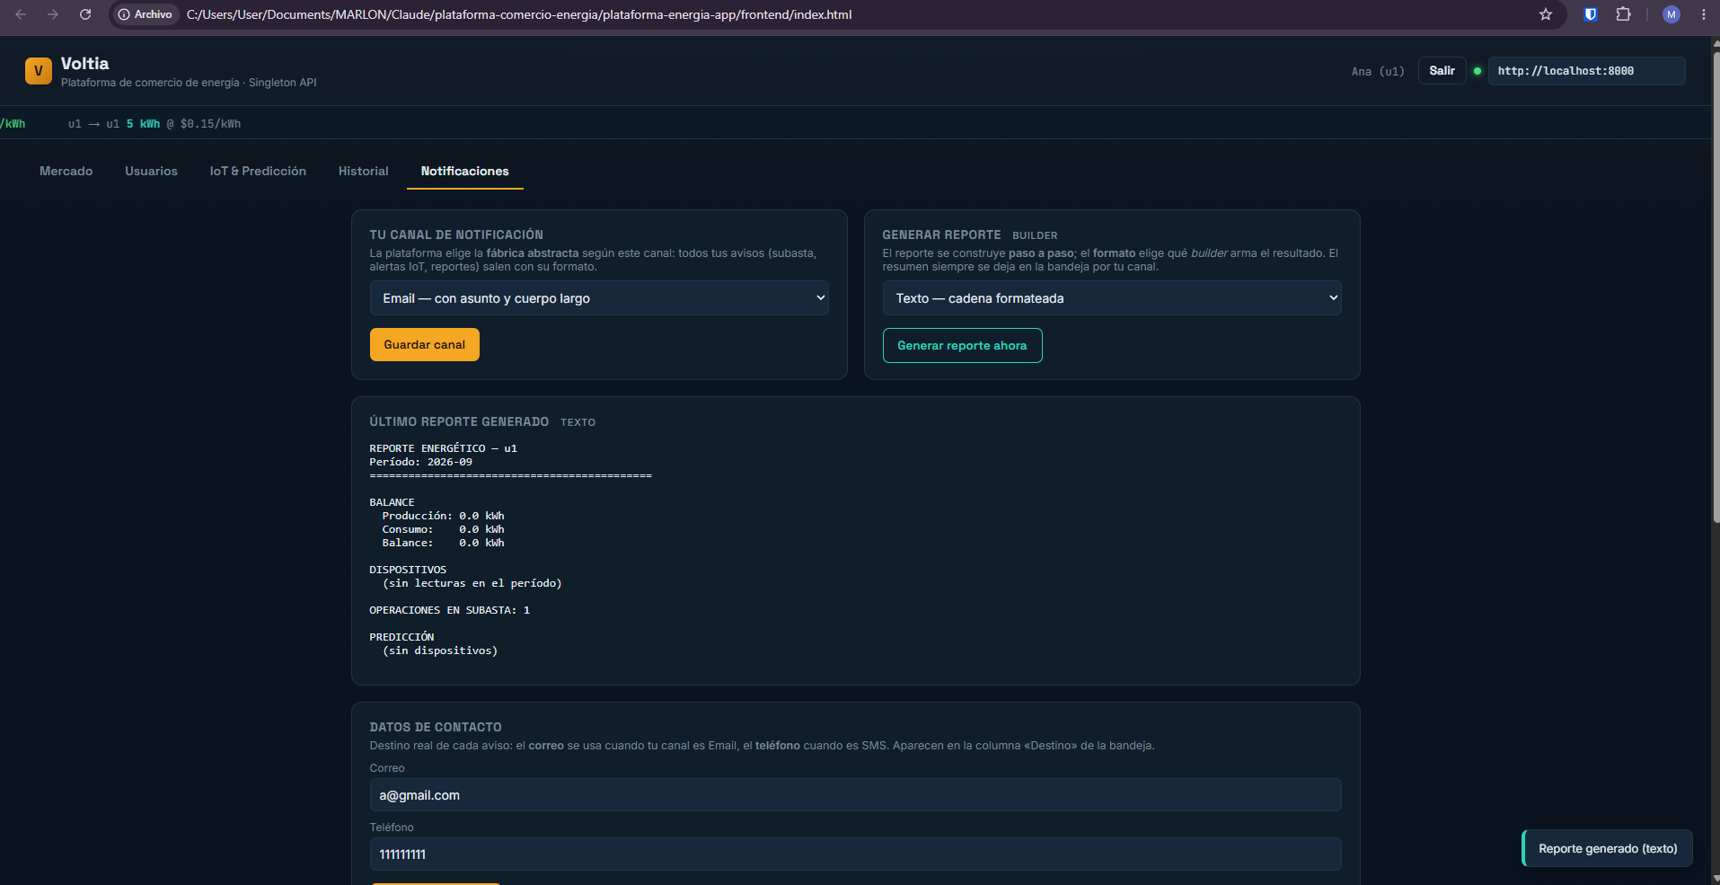

Nota. Pestaña Notificaciones de la plataforma Voltia: la tarjeta Generar reporte con el selector de formato y, debajo, el último reporte generado renderizado según el builder elegido.

Aplicación del Patrón de Diseño Prototype
El patrón Prototype incorporado a la plataforma resuelve la forma en que se dan de alta dispositivos IoT ya calibrados: en lugar de crear cada dispositivo nuevo desde cero con los umbrales por defecto de su tipo, permite clonar un dispositivo existente —con sus umbrales ya ajustados en campo— y reutilizar esa configuración en altas posteriores. Este módulo forma parte de la lógica de dominio del backend (plataforma.py, método clonar_dispositivo) y se expone en la API FastAPI (main.py) a través del endpoint POST /iot/dispositivos/{id}/clonar; la implementación educativa completa, con la interfaz PrototipoDispositivo y el registro de plantillas RegistroPlantillas, se encuentra en Documentacion/Semana 6/prototype.py.

El Problema que Resuelve
El patrón Factory Method (Semana 3) da de alta un dispositivo IoT asignándole los umbrales por defecto de su tipo —panel solar, batería o medidor—, definidos en el diccionario UMBRALES_IOT. Ese comportamiento es correcto para el caso general, pero no para el más frecuente en una instalación real: un técnico calibra un dispositivo en campo —ajusta umbral_min y umbral_max según la orientación del techo, una sombra parcial u otra condición local— y luego necesita dar de alta varios dispositivos idénticos más en la misma instalación, con exactamente esos umbrales ya ajustados, no los de fábrica.
Sin este patrón, la única forma de repetir ese ajuste es que el operador vuelva a escribir los mismos valores a mano en cada alta nueva, con el riesgo de transcribirlos mal, o que la fábrica termine acumulando parámetros de calibración que no le corresponden y deje de ser una fábrica «por tipo».

Cómo lo Soluciona el Patrón
- Interfaz PrototipoDispositivo. Declara el método abstracto clonar(nuevo_id, nuevo_usuario_id), de modo que el cliente nunca invoca el constructor de la clase concreta: siempre clona un objeto ya existente.prediccion_consumo()— y un método obtener_reporte() que entrega el producto terminado. Cada paso devuelve el propio builder, de modo que se pueden encadenar.
- Producto DispositivoIoT. Implementa clonar() con copia profunda (copy.deepcopy), no superficial: conserva tipo, umbrales y notas de calibración sin compartir listas mutables por referencia entre el original y el clon, ni entre dos clones del mismo original. Admite además **cambios para ajustar campos puntuales, como un umbral distinto, sin perder el resto de la configuración clonada.prediccion_consumo()— y un método obtener_reporte() que entrega el producto terminado. Cada paso devuelve el propio builder, de modo que se pueden encadenar.
- RegistroPlantillas. Guarda dispositivos ya calibrados con un nombre de catálogo (registrar_plantilla) y los clona bajo demanda (crear_desde_plantilla): el mismo rol que obtener_factory (Factory Method), obtener_canal (Abstract Factory) o crear_builder (Builder), un punto único donde se resuelve «a partir de cuál», con un ValueError y la lista de plantillas disponibles ante un nombre desconocido.prediccion_consumo()— y un método obtener_reporte() que entrega el producto terminado. Cada paso devuelve el propio builder, de modo que se pueden encadenar.
- Uso real en la plataforma. PlataformaEnergia.clonar_dispositivo() aplica la misma idea sobre el dispositivo real de la app: copia profunda del original, nueva identidad y umbrales opcionalmente ajustables, expuesto como POST /iot/dispositivos/{id}/clonar.prediccion_consumo()— y un método obtener_reporte() que entrega el producto terminado. Cada paso devuelve el propio builder, de modo que se pueden encadenar.
Figura 21
Método clonar() de DispositivoIoT en prototype.py
def clonar(self, nuevo_id, nuevo_usuario_id=None, **cambios):
copia = copy.deepcopy(self)
copia.id = nuevo_id
if nuevo_usuario_id is not None:
copia.usuario_id = nuevo_usuario_id
for campo, valor in cambios.items():
setattr(copia, campo, valor)
return copia
Nota. Extracto de Documentacion/Semana 6/prototype.py. La copia profunda (deepcopy) evita que dos dispositivos clonados compartan por referencia la lista notas_calibracion; **cambios permite sobrescribir un campo puntual, como un umbral, sin perder el resto de la configuración clonada.

Qué Gana la Plataforma con Esto
No repetir configuración fina. Un ajuste de calibración hecho una vez se reutiliza en todas las altas siguientes, sin volver a escribir los umbrales a mano en cada dispositivo nuevo.
Copia profunda por contrato. El propio patrón obliga a decidir explícitamente la semántica de copia —superficial o profunda— para el estado mutable del dispositivo, evitando un bug sutil (dos «copias» que en realidad comparten la misma lista de notas) que sería fácil pasar por alto si cada módulo clonara «a mano» con una asignación directa.
Desacopla cómo se creó de a partir de qué. El cliente clona sin conocer la clase concreta del original, igual que las fábricas del proyecto crean sin que el cliente conozca la clase concreta del producto.
Relación con las demás fábricas del proyecto. El Factory Method y el Abstract Factory crean objetos desde una descripción estática (un tipo, un canal); el Prototype crea objetos a partir de una instancia ya configurada en tiempo de ejecución, incluyendo ajustes que nadie escribió en el código. Son complementarios: la fábrica sigue siendo el punto de entrada para el primer dispositivo de un tipo; el Prototype entra cuando ya existe uno calibrado y hay que repetirlo.
Figura 22
Diagrama UML de clases del patrón Prototype aplicado a los dispositivos IoT
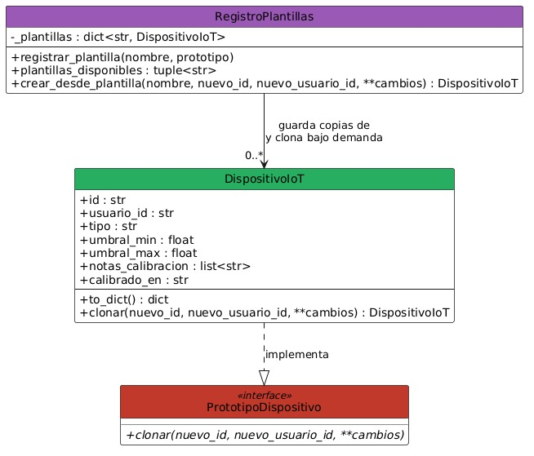
Nota. Diagrama de clases generado a partir de Documentacion/Semana 6/prototype.py, mostrando la interfaz PrototipoDispositivo, el producto DispositivoIoT que la implementa y el RegistroPlantillas que guarda copias y clona bajo demanda.

Justificación de su Uso en el Proyecto
El patrón Prototype resulta pertinente para este proyecto porque, según lo planteado en la Contextualización del Proyecto, la plataforma debe facilitar la integración con dispositivos IoT domésticos, y en una instalación real rara vez se conecta un único dispositivo aislado: lo habitual es dar de alta varios equipos del mismo tipo, con la misma calibración, en una misma vivienda o instalación comercial. Clonar un dispositivo ya calibrado mantiene esa configuración separada de la lógica de creación por tipo del Factory Method, y permite repetirla sin arriesgar los umbrales por defecto que la fábrica sigue ofreciendo para el primer dispositivo de cada tipo.

Evaluación: ¿Sirve este patrón para el proyecto?
Veredicto: sí sirve. El patrón Prototype sí sirve para el proyecto porque resuelve un caso de uso real y frecuente del dominio —instalaciones con varios dispositivos IoT idénticos— sin requerir infraestructura nueva ni modificar el Factory Method existente: se integró como un método adicional (clonar_dispositivo) y un endpoint nuevo, y los 91 casos de los cuatro patrones anteriores siguen pasando sin cambios.
Matiz a tener en cuenta: no todas las entidades de la plataforma se benefician igual de este patrón. Orden y Usuario no se prestan a clonarse, porque su variabilidad está en campos que cambian en cada instancia (usuario, cantidad, precio) más que en configuración repetida; ahí basta con el constructor normal. El patrón se justifica específicamente donde existe estado de configuración calibrado a mano que conviene preservar exactamente igual entre varias instancias, que es el caso de los umbrales de los dispositivos IoT.

Validación del Patrón
La validación del patrón Prototype se realizó mediante pruebas unitarias automatizadas con pytest, que verifican que clonar produce un objeto distinto del original, que la copia es profunda —el clon no comparte listas mutables con el original ni con otros clones—, que los overrides puntuales no alteran el original, y que el RegistroPlantillas resuelve plantillas por nombre con el mismo contrato que las demás fábricas del proyecto. Como se observa en la Figura 23, la suite Documentacion/Semana 6/test_prototype.py ejecutó 24 casos, todos superados, y el conjunto completo de pruebas del proyecto —Singleton, Factory Method, Abstract Factory, Builder y Prototype— pasa sin errores (115 casos en total).
Figura 23
Resultados de la ejecución de las pruebas unitarias del patrón Prototype
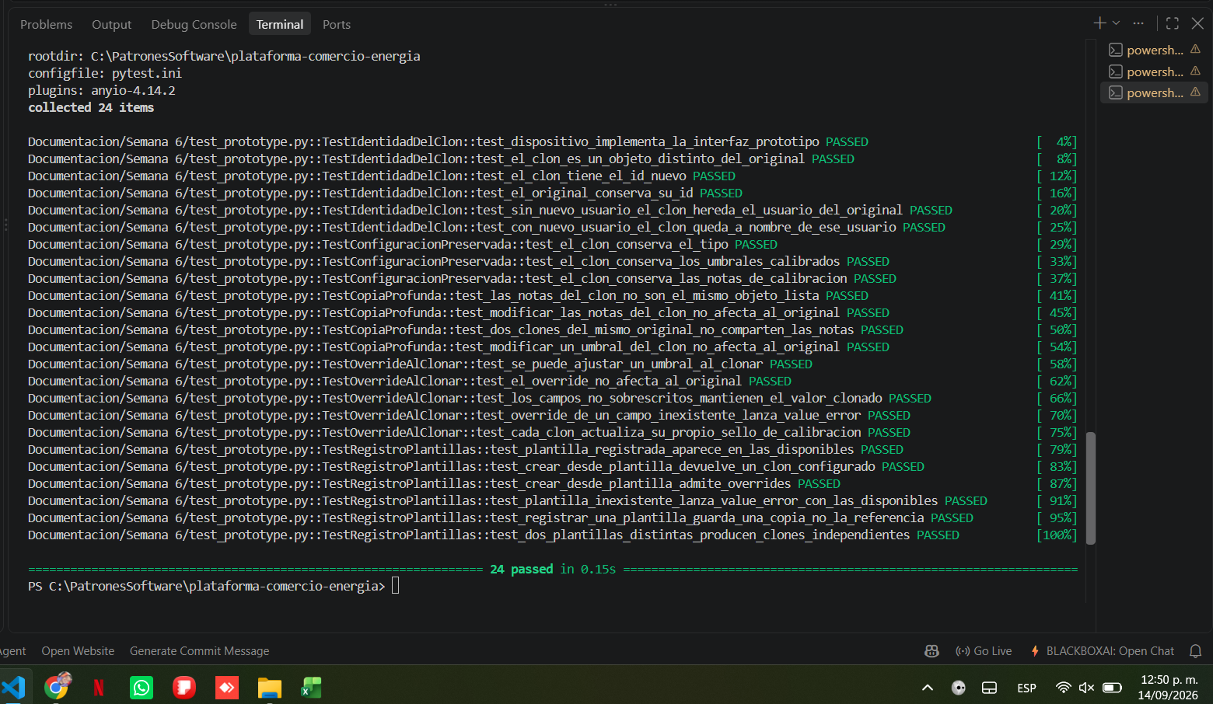
Nota. Salida de consola de la ejecución de pytest sobre Documentacion/Semana 6/test_prototype.py, mostrando la recolección y aprobación de los 24 casos (24 passed), agrupados por comportamiento: identidad del clon, configuración preservada, copia profunda, override al clonar y registro de plantillas.
Además de las pruebas unitarias, el funcionamiento del patrón se validó de manera funcional desde la interfaz. La Figura 24 muestra la pestaña IoT & Predicción de la plataforma Voltia, con la tabla Dispositivos conectados —que expone los umbrales de cada uno— y la tarjeta Clonar dispositivo calibrado, donde se elige el dispositivo de origen, se asigna un id nuevo y, opcionalmente, se ajusta un umbral puntual antes de clonar.
Figura 24
Interfaz de la plataforma para clonar un dispositivo IoT ya calibrado
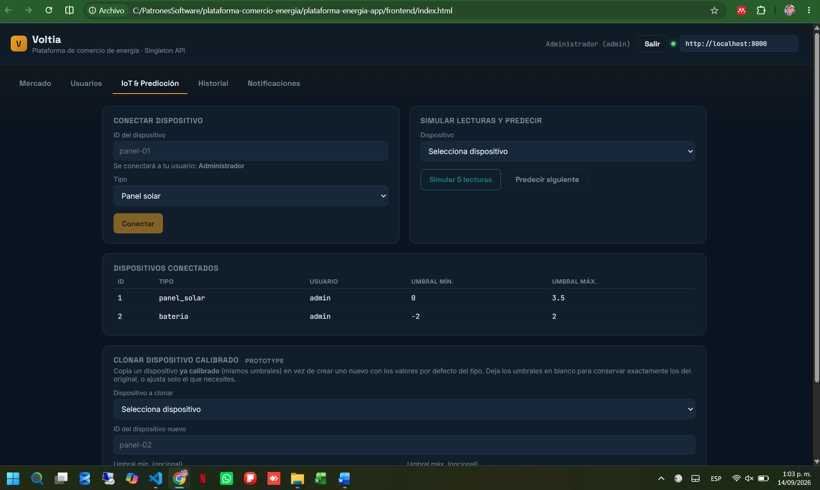
Nota. Vista de la pestaña IoT & Predicción de la plataforma Voltia, mostrando la tabla Dispositivos conectados y la tarjeta Clonar dispositivo calibrado (patrón Prototype), con el selector del dispositivo de origen y los campos opcionales de umbral.

Aplicación del Patrón de Diseño Adapter en el Cobro de Pagos
El patrón Adapter incorporado a la plataforma resuelve el cobro real de las transacciones que cierra la subasta (Singleton): en lugar de que la plataforma llame directamente al SDK de una pasarela de pago externa, programa contra una interfaz propia (PasarelaPago) y cada SDK se envuelve en un adaptador. Este módulo forma parte de la lógica de dominio del backend (plataforma.py, método _cobrar_transaccion) y se expone en la API FastAPI (main.py) a través de /pagos, /pagos/pasarelas y /usuarios/me/pasarela; la implementación educativa completa se encuentra en Documentacion/Semana 7/adapter.py.

El Problema que Resuelve
La subasta en tiempo real calcula un total en dinero por cada transacción cerrada, pero la plataforma nunca lo cobra de verdad: falta conectar una pasarela de pagos externa (Stripe, PayU), como ya contempla el alcance futuro descrito en la Contextualización del Proyecto («puede ampliarse con pagos electrónicos»). El problema es que cada pasarela expone su propio SDK, incompatible con el de las demás: Stripe trabaja en centavos y en inglés (create_charge(amount_cents, currency, metadata)); PayU trabaja en pesos y en español, con sus propias claves de respuesta (generar_transaccion(monto, moneda, referencia)).
Si la plataforma llamara directamente a esos SDKs, la lógica de negocio terminaría con condicionales («si es Stripe... si es PayU...») repartidos en cada punto donde se cobra, y agregar o cambiar de pasarela obligaría a tocar esa lógica en todos esos puntos.

Cómo lo Soluciona el Patrón
- Target PasarelaPago. Interfaz única que la plataforma ya espera: procesar_pago(usuario_id, monto, concepto) -> ResultadoPago.prediccion_consumo()— y un método obtener_reporte() que entrega el producto terminado. Cada paso devuelve el propio builder, de modo que se pueden encadenar.
- Adaptees StripeAPI / PayUAPI. Simulan los SDKs reales, con nombres de método, unidades y formatos de respuesta incompatibles entre sí.prediccion_consumo()— y un método obtener_reporte() que entrega el producto terminado. Cada paso devuelve el propio builder, de modo que se pueden encadenar.
- Adapters AdaptadorStripe / AdaptadorPayU. Implementan PasarelaPago y traducen la llamada uniforme a la forma que espera cada SDK (por ejemplo, AdaptadorStripe convierte el monto a centavos antes de llamar a create_charge), y traducen la respuesta de vuelta a ResultadoPago, el mismo objeto de valor sin importar la pasarela.prediccion_consumo()— y un método obtener_reporte() que entrega el producto terminado. Cada paso devuelve el propio builder, de modo que se pueden encadenar.
- Registro. obtener_pasarela(nombre) resuelve el adaptador concreto en un punto único, con el mismo contrato que obtener_factory (Factory Method), obtener_canal (Abstract Factory) o crear_builder (Builder): un ValueError con las disponibles ante un nombre desconocido.prediccion_consumo()— y un método obtener_reporte() que entrega el producto terminado. Cada paso devuelve el propio builder, de modo que se pueden encadenar.
- Uso real en la plataforma. PlataformaEnergia._cobrar_transaccion() cobra el total de cada transacción cerrada al comprador usando SU pasarela preferida, expuesto como PUT /usuarios/me/pasarela y GET /pagos.prediccion_consumo()— y un método obtener_reporte() que entrega el producto terminado. Cada paso devuelve el propio builder, de modo que se pueden encadenar.
Figura 25
Adapters AdaptadorStripe y AdaptadorPayU implementando PasarelaPago en pagos.py
class AdaptadorStripe(PasarelaPago):
def procesar_pago(self, usuario_id, monto, concepto):
centavos = round(monto * 100)
charge = self._api.create_charge(
amount_cents=centavos, currency="usd",
metadata={"usuario_id": usuario_id, "concepto": concepto})
exitoso = self._api.is_charge_successful(charge)
return ResultadoPago(exitoso, charge.id, "stripe", monto)

class AdaptadorPayU(PasarelaPago):
def procesar_pago(self, usuario_id, monto, concepto):
r = self._api.generar_transaccion(monto=monto, moneda="COP", referencia=concepto)
exitoso = r["estado"] == "APPROVED"
return ResultadoPago(exitoso, r["ordenId"], "payu", monto)
Nota. Extracto de plataforma-energia-app/backend/pagos.py. Cada adaptador traduce el mismo llamado uniforme (procesar_pago) a la forma exacta que exige su SDK, y traduce la respuesta de vuelta al mismo ResultadoPago; la plataforma nunca conoce StripeAPI ni PayUAPI directamente.

Qué Gana la Plataforma con Esto
Aisla la lógica de negocio del SDK externo. La plataforma programa contra PasarelaPago; el código que cierra una subasta o consulta la bandeja de pagos no cambia si mañana se agrega o se retira una pasarela.
Un solo objeto de valor uniforme. ResultadoPago es igual sin importar qué pasarela se usó, así que el resto del sistema no necesita saber si el pago vino de Stripe o de PayU.
Abierto/cerrado. Agregar una pasarela nueva (Mercado Pago, Wompi) es crear un adaptador más y registrarlo; el código que cobra no cambia. La prueba test_se_puede_agregar_una_pasarela_sin_modificar_las_existentes lo demuestra con un AdaptadorFalso definido dentro del propio test.
Relación con las demás fábricas del proyecto. Factory Method y Abstract Factory deciden qué clase PROPIA instanciar; Adapter conecta la plataforma con una clase EXTERNA y ya existente cuya interfaz no se puede modificar, traduciéndola a la interfaz que la plataforma necesita.
Figura 26
Diagrama UML de clases del patrón Adapter aplicado al cobro de pagos
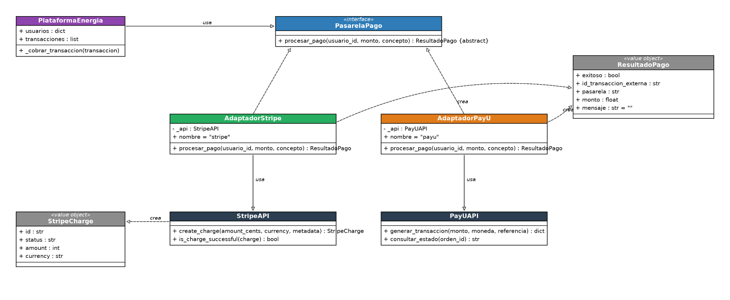
Nota. Diagrama de clases generado a partir de Documentacion/Semana 7/adapter.py, mostrando la interfaz PasarelaPago, los adaptadores AdaptadorStripe y AdaptadorPayU, los SDKs externos simulados (StripeAPI, PayUAPI) y el objeto de valor uniforme ResultadoPago que ambos adaptadores producen.

Justificación de su Uso en el Proyecto
El patrón Adapter resulta pertinente para este proyecto porque la Contextualización del Proyecto contempla explícitamente ampliar la plataforma con pagos electrónicos, y ese requisito implica integrarse con al menos una pasarela externa cuya interfaz la plataforma no controla ni puede modificar. Envolver cada SDK en un adaptador propio mantiene la lógica de la subasta y del cobro completamente separada de los detalles de cada proveedor, y permite migrar de pasarela o soportar varias sin arriesgar el resto del sistema.

Evaluación: ¿Sirve este patrón para el proyecto?
Veredicto: sí sirve. El patrón Adapter sí sirve para el proyecto porque resuelve un caso de uso real e inevitable en cuanto la plataforma cobre dinero de verdad: conectar un SDK externo con una interfaz que no se puede cambiar. Se integró sin modificar la lógica de la subasta existente (solo se agregó una llamada a _cobrar_transaccion) y los 132 casos de los patrones anteriores siguen pasando sin cambios.
Matiz a tener en cuenta: Adapter no decide QUÉ pasarela usar en cada caso (eso ya lo resuelve el registro obtener_pasarela, más parecido a una fábrica); su valor está específicamente en traducir una interfaz externa que no se puede tocar. Si la plataforma controlara el código de la pasarela (por ejemplo, un servicio de pagos propio), no habría una interfaz incompatible que adaptar y el patrón dejaría de justificarse.

Validación del Patrón
La validación del patrón Adapter se realizó mediante pruebas unitarias automatizadas con pytest, que verifican que ambos adaptadores implementan PasarelaPago, que AdaptadorStripe convierte el monto a centavos antes de llamar al SDK y AdaptadorPayU lo envía sin convertir, que la respuesta de cada SDK se traduce correctamente a ResultadoPago (incluyendo el caso de un pago rechazado), y que el registro de pasarelas resuelve por nombre con el mismo contrato que las demás fábricas del proyecto. La suite Documentacion/Semana 7/test_adapter.py ejecutó 17 casos, todos superados, y el conjunto completo de pruebas del proyecto —Singleton, Factory Method, Abstract Factory, Builder, Prototype y Adapter— pasa sin errores (132 casos en total).
Además de las pruebas unitarias, el funcionamiento del patrón se validó de manera funcional desde la interfaz. La Figura 27 muestra la pestaña Pagos de la plataforma Voltia antes de ejecutar ninguna subasta: la pasarela PayU seleccionada y el historial de cobros todavía vacío.implica integrarse con al menos una pasarela externa cuya interfaz la plataforma no controla ni puede modificar. Envolver cada SDK en un adaptador propio mantiene la lógica de la subasta y del cobro completamente separada de los detalles de cada proveedor, y permite migrar de pasarela o soportar varias sin arriesgar el resto del sistema.
Figura 27
Interfaz de la plataforma: pestaña Pagos con la pasarela PayU seleccionada y sin cobros todavía
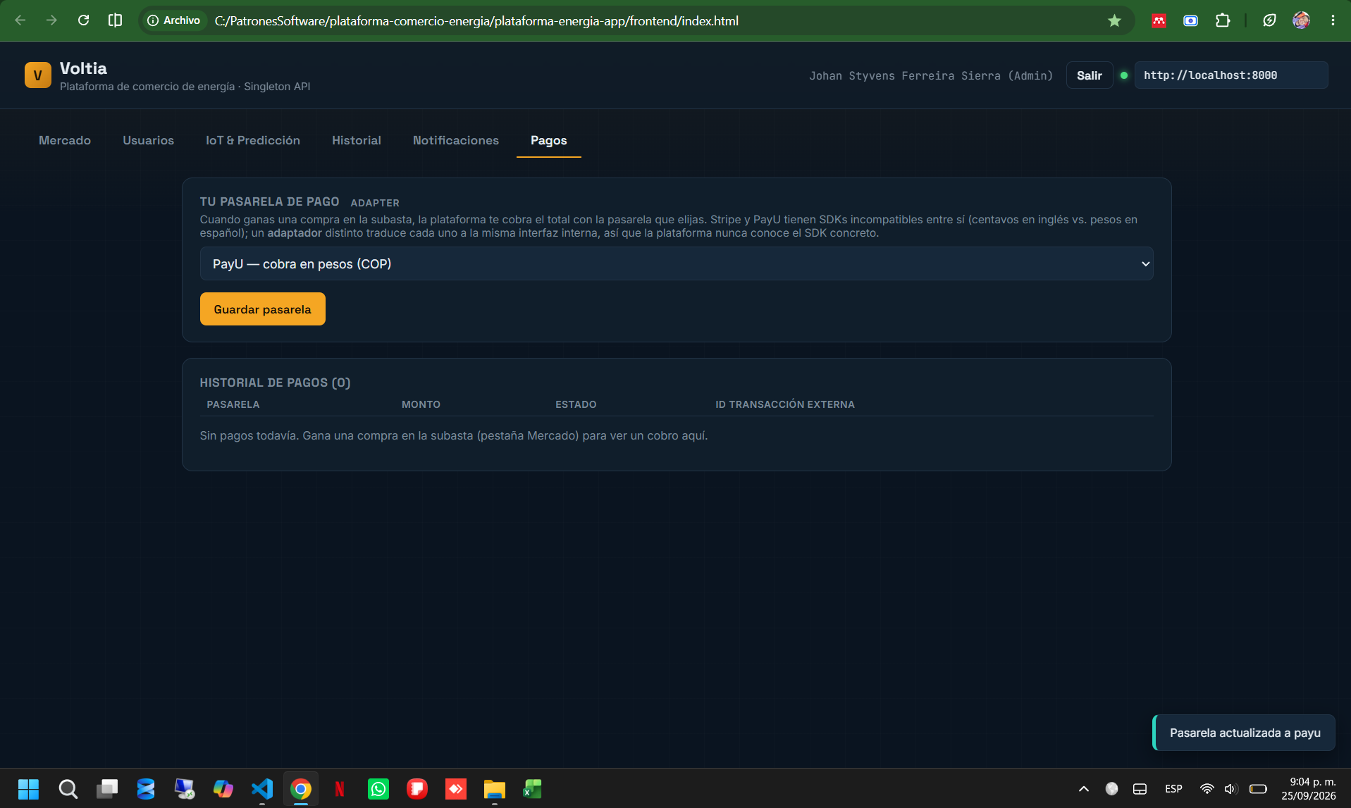
Nota. Vista inicial de la pestaña Pagos de la plataforma Voltia, con PayU elegido como pasarela y el historial vacío, antes de ejecutar ninguna subasta.
Al cambiar a la pasarela Stripe y ejecutar una subasta desde la pestaña Mercado, la Figura 28 confirma que la transacción cerrada se cobra automáticamente por ese adaptador.implica integrarse con al menos una pasarela externa cuya interfaz la plataforma no controla ni puede modificar. Envolver cada SDK en un adaptador propio mantiene la lógica de la subasta y del cobro completamente separada de los detalles de cada proveedor, y permite migrar de pasarela o soportar varias sin arriesgar el resto del sistema.
Figura 28
Interfaz de la plataforma: historial de pagos cobrados por Stripe tras ejecutar la subasta
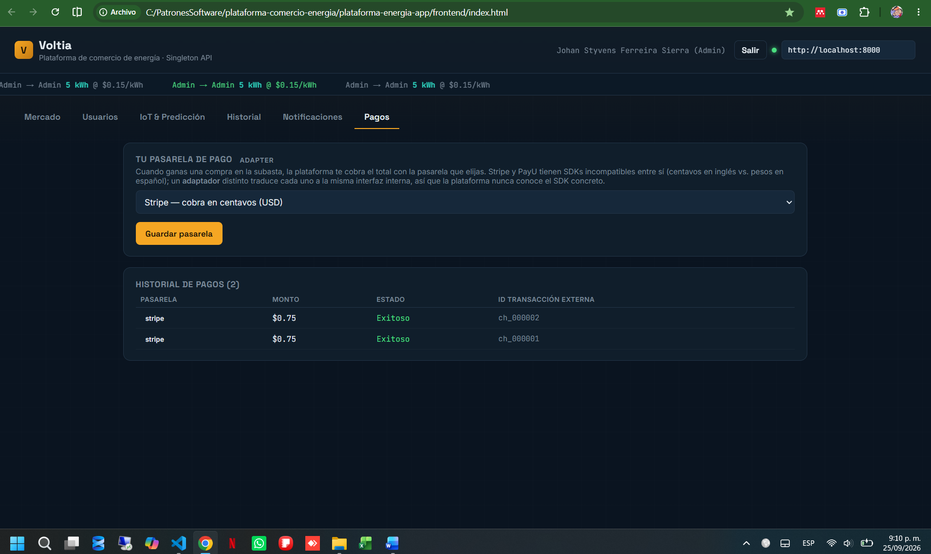
Nota. Tras ejecutar la subasta con Stripe como pasarela activa, la bandeja de pagos muestra dos cobros exitosos (ch_000001, ch_000002), con el id de transacción que devuelve el SDK simulado de Stripe.
La Figura 29 muestra la pestaña Mercado tras varias subastas ejecutadas: el libro de órdenes y las transacciones cerradas que disparan cada cobro.implica integrarse con al menos una pasarela externa cuya interfaz la plataforma no controla ni puede modificar. Envolver cada SDK en un adaptador propio mantiene la lógica de la subasta y del cobro completamente separada de los detalles de cada proveedor, y permite migrar de pasarela o soportar varias sin arriesgar el resto del sistema.
Figura 29
Interfaz de la plataforma: pestaña Mercado con el libro de órdenes tras varias subastas ejecutadas
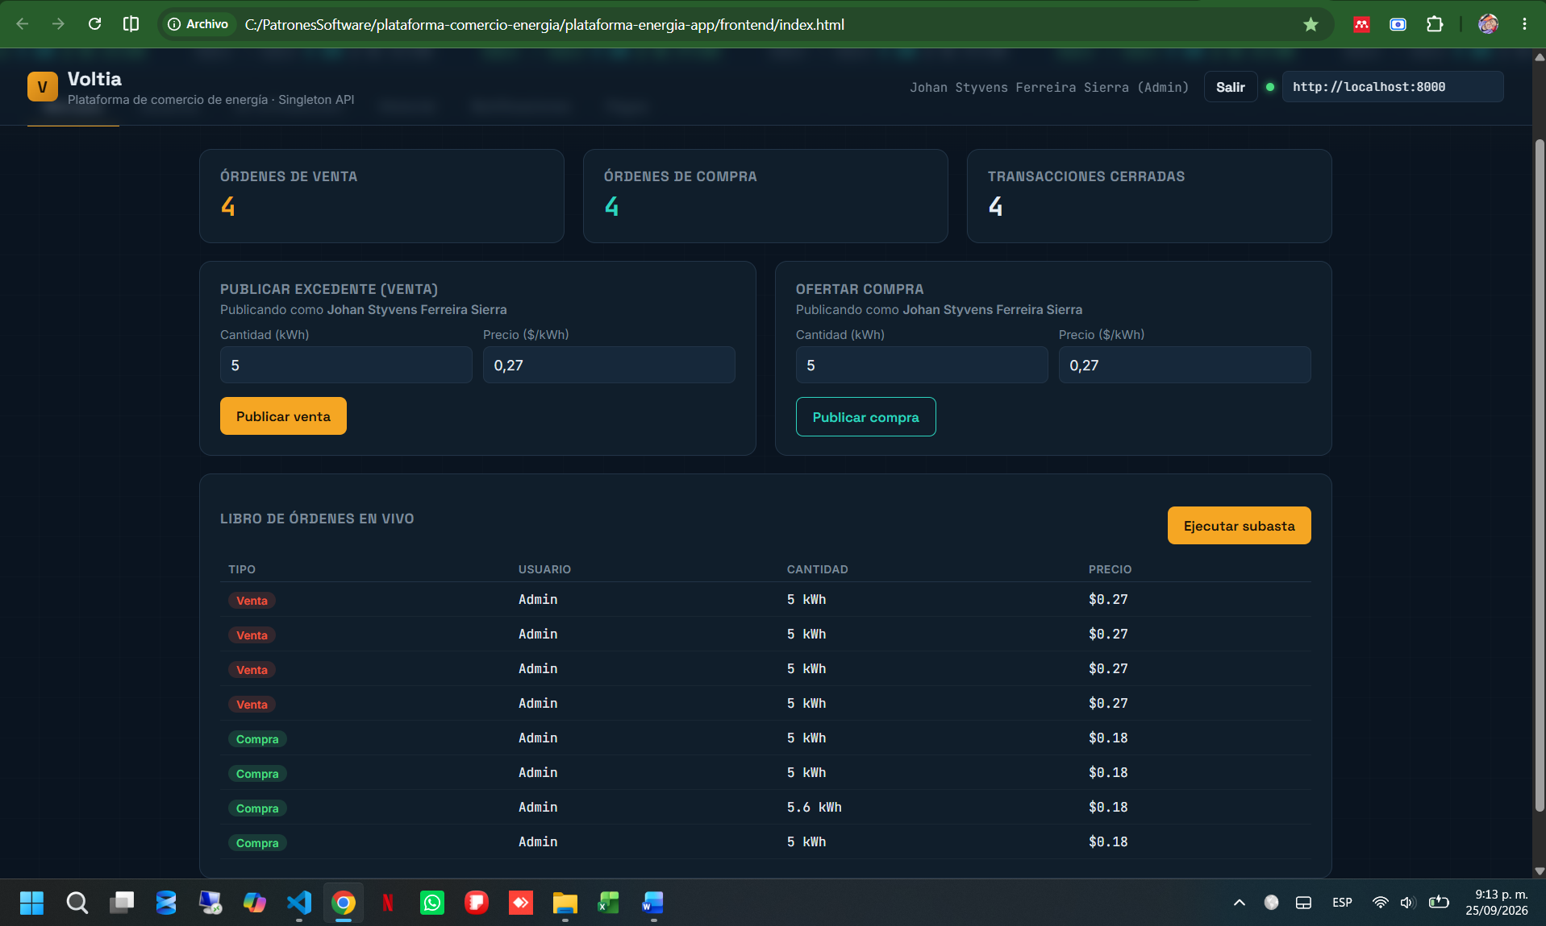
Nota. Pestaña Mercado de la plataforma Voltia con 4 órdenes de venta, 4 de compra y 4 transacciones cerradas; cada una de esas transacciones dispara un cobro automático por el patrón Adapter.
Por último, la Figura 30 evidencia que la plataforma puede cobrar con ambas pasarelas sin distinguirlas: tras cambiar de Stripe a PayU y ejecutar más subastas, la misma bandeja de pagos acumula cobros de las dos, todos con el mismo formato uniforme.implica integrarse con al menos una pasarela externa cuya interfaz la plataforma no controla ni puede modificar. Envolver cada SDK en un adaptador propio mantiene la lógica de la subasta y del cobro completamente separada de los detalles de cada proveedor, y permite migrar de pasarela o soportar varias sin arriesgar el resto del sistema.
Figura 30
Interfaz de la plataforma: historial de pagos combinando cobros de Stripe y PayU
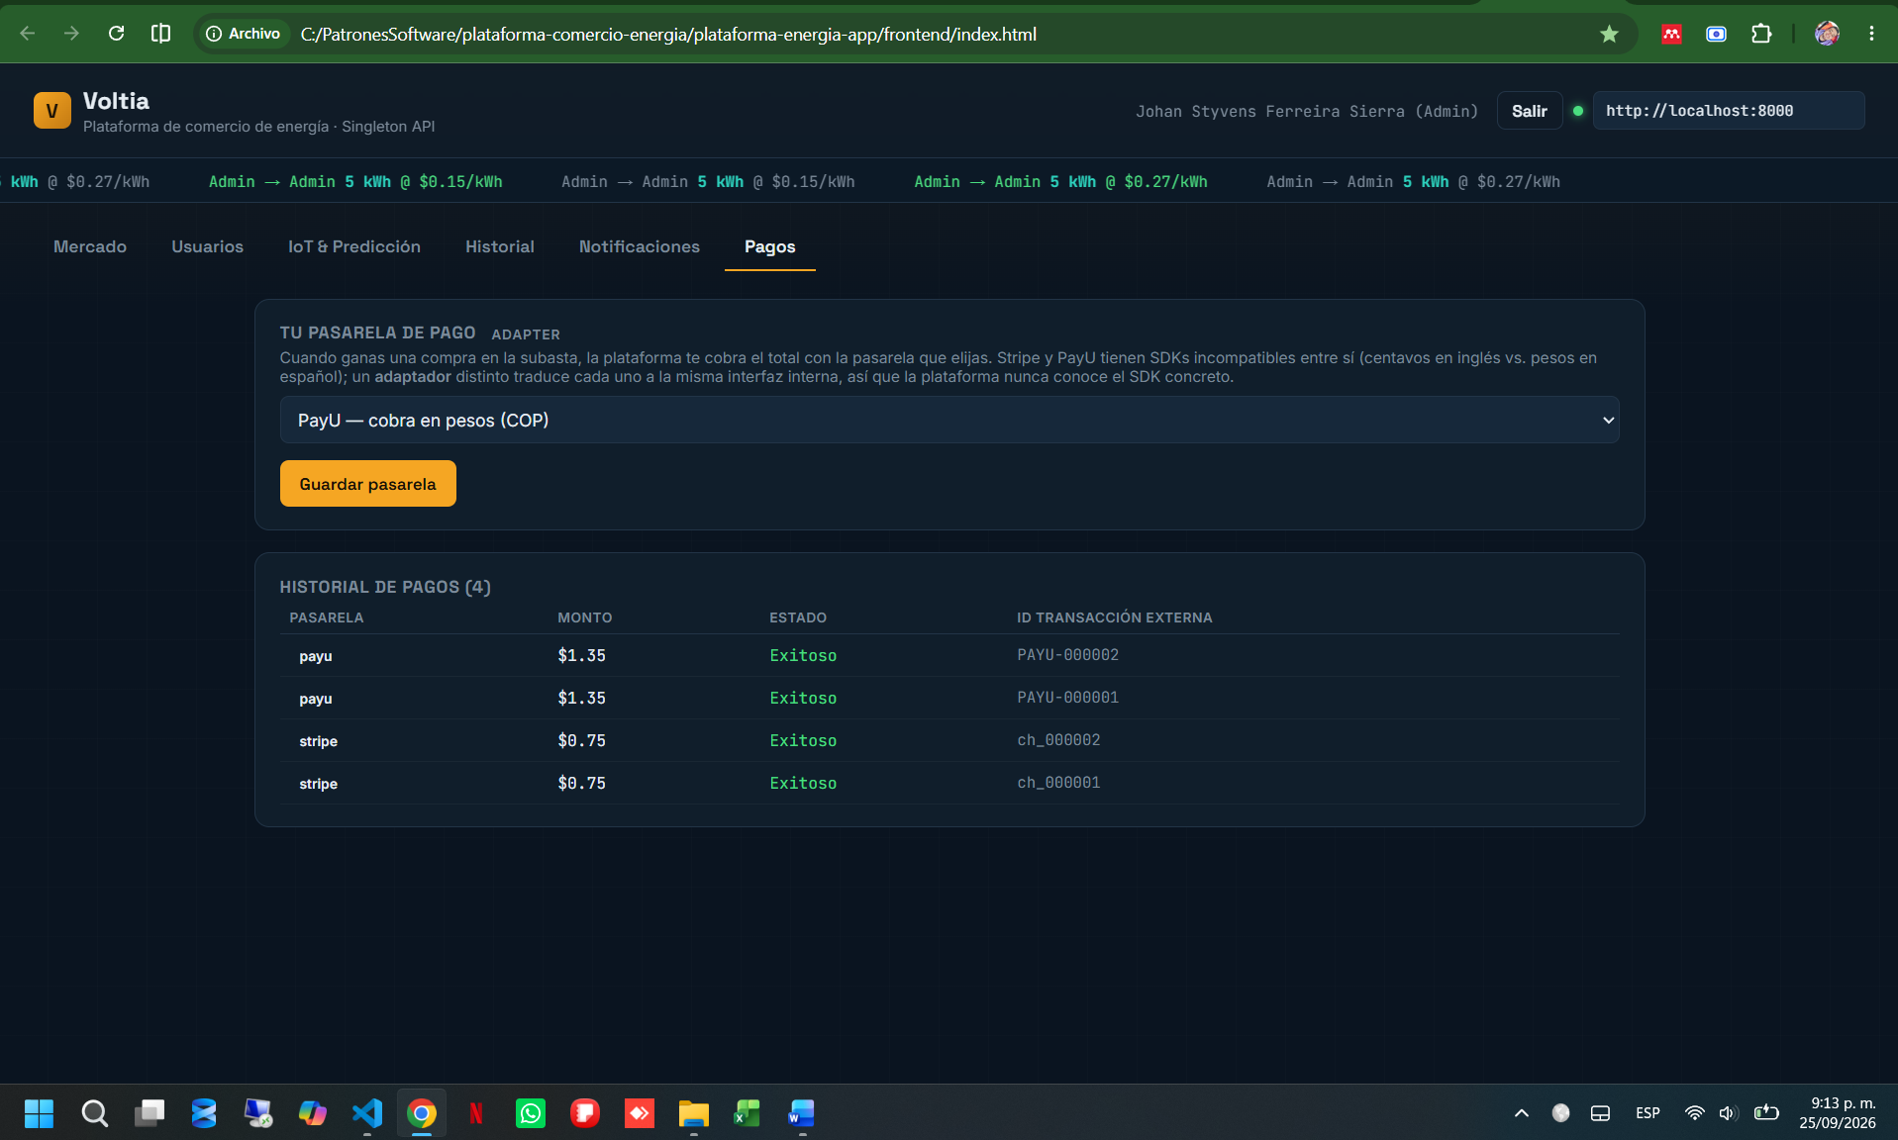
Nota. Bandeja de pagos final: dos cobros procesados por Stripe (ch_...) y dos por PayU (PAYU-...), confirmando que cada adaptador traduce correctamente su SDK sin que la plataforma distinga entre ellos — el mismo ResultadoPago para ambas pasarelas.
Link de Explicación Patron Adapter
Semana 7

Aplicación del Patrón de Diseño Composite en el Árbol Energético de la Comunidad
El patrón Composite incorporado a la plataforma organiza la energía de la comunidad como un árbol: la comunidad contiene hogares y cada hogar contiene sus dispositivos IoT. Todos los nodos comparten la interfaz NodoEnergetico, de modo que la producción, el consumo y el balance se piden con la misma llamada a un panel solar o a la comunidad entera. Este módulo forma parte de la lógica de dominio del backend (plataforma.py, método arbol_energetico) y se expone en la API FastAPI (main.py) a través de /comunidad/arbol; la implementación educativa completa se encuentra en Documentacion/Semana 8/composite.py.

El Problema que Resuelve
La energía de la plataforma es naturalmente jerárquica: una comunidad energética (microrred) contiene edificios y casas, un edificio contiene apartamentos y cada hogar contiene sus dispositivos (paneles solares, baterías, medidores), que son los que realmente producen o consumen energía. Es el mismo problema del sistema de gestión académica visto en clase —una facultad contiene programas, un programa contiene cursos y un curso contiene estudiantes—: ¿cómo calcular el balance energético de toda la comunidad sin escribir código distinto en cada nivel?
Sin el patrón habría un método para sumar los dispositivos de un hogar, otro para sumar los hogares de un edificio y otro para los edificios de la comunidad, y cualquier nivel nuevo (barrio, ciudad) obligaría a escribir otro más. Además, la profundidad no es fija: una casa puede colgar directamente de la comunidad mientras que un apartamento está un nivel más abajo, dentro de su edificio.

Cómo lo Soluciona el Patrón
- Component NodoEnergetico. Interfaz común para hojas y grupos: produccion_kwh(), consumo_kwh(), cantidad_dispositivos() y to_dict(). Las operaciones balance_kwh() y promedio_balance_por_dispositivo() se definen una sola vez en la interfaz y sirven para todos los niveles.
- Leaf DispositivoHoja. Objeto individual, sin hijos. Suma sus propias lecturas: las positivas son producción y las negativas consumo.
- Composite GrupoEnergetico. Contiene una lista de hijos (NodoEnergetico) y delega cada operación en ellos, sumando los resultados. El nivel (hogar, edificio, comunidad) es solo una etiqueta, por lo que no hace falta una clase por nivel.
- Variante transparente y control de ciclos. Como en el diagrama visto en clase, agregar, eliminar y obtener_hijo están declarados en la interfaz común; una hoja los rechaza con TypeError. Además, agregar rechaza con ValueError un nodo que ya contenga al grupo (él mismo o un ancestro), mitigando el riesgo de ciclos.
- Uso real en la plataforma. PlataformaEnergia.arbol_energetico() arma el árbol Comunidad → Hogar (un usuario) → Dispositivo con el estado actual del Singleton, expuesto como GET /comunidad/arbol y visible en la pestaña Comunidad del frontend.
Figura 31
Composite GrupoEnergetico delegando las operaciones en sus hijos en jerarquia.py
class NodoEnergetico(ABC):
def balance_kwh(self) -> float:
return round(self.produccion_kwh() - self.consumo_kwh(), 2)

class GrupoEnergetico(NodoEnergetico):
def agregar(self, nodo: NodoEnergetico) -> None:
if nodo.contiene(self):
raise ValueError("... se formaría un ciclo")
self._hijos.append(nodo)

def produccion_kwh(self) -> float:
total = sum(h.produccion_kwh() for h in self._hijos)
return round(total, 2)

def consumo_kwh(self) -> float:
total = sum(h.consumo_kwh() for h in self._hijos)
return round(total, 2)
Nota. Extracto de plataforma-energia-app/backend/jerarquia.py. El grupo no sabe si sus hijos son dispositivos u otros grupos: simplemente les pide su producción y su consumo y suma los resultados, por lo que la recursión resuelve cualquier profundidad. balance_kwh() se escribe una sola vez en la interfaz.

Qué Gana la Plataforma con Esto
Uniformidad. El cliente (la API, el frontend o un reporte) llama balance_kwh() igual sobre un panel solar que sobre la comunidad entera, sin preguntar qué tipo de nodo tiene.
Recursividad natural. La propia estructura resuelve la profundidad: no hay bucles anidados por nivel ni una profundidad fija en el código.
Abierto/cerrado. Un nuevo tipo de hoja (por ejemplo, una estación de carga de vehículos eléctricos) o un nuevo nivel de agrupación (barrio) se agrega sin modificar GrupoEnergetico. La prueba test_se_puede_agregar_un_tipo_de_hoja_sin_modificar_el_composite lo demuestra con una EstacionCarga definida dentro del propio test.
Promedio correcto. promedio_balance_por_dispositivo() divide los totales del subárbol en lugar de promediar los promedios de los hijos, igual que el promedio académico de una facultad: un hogar con un solo dispositivo no pesa lo mismo que un edificio con veinte.
Figura 32
Diagrama UML de clases del patrón Composite aplicado al árbol energético de la comunidad
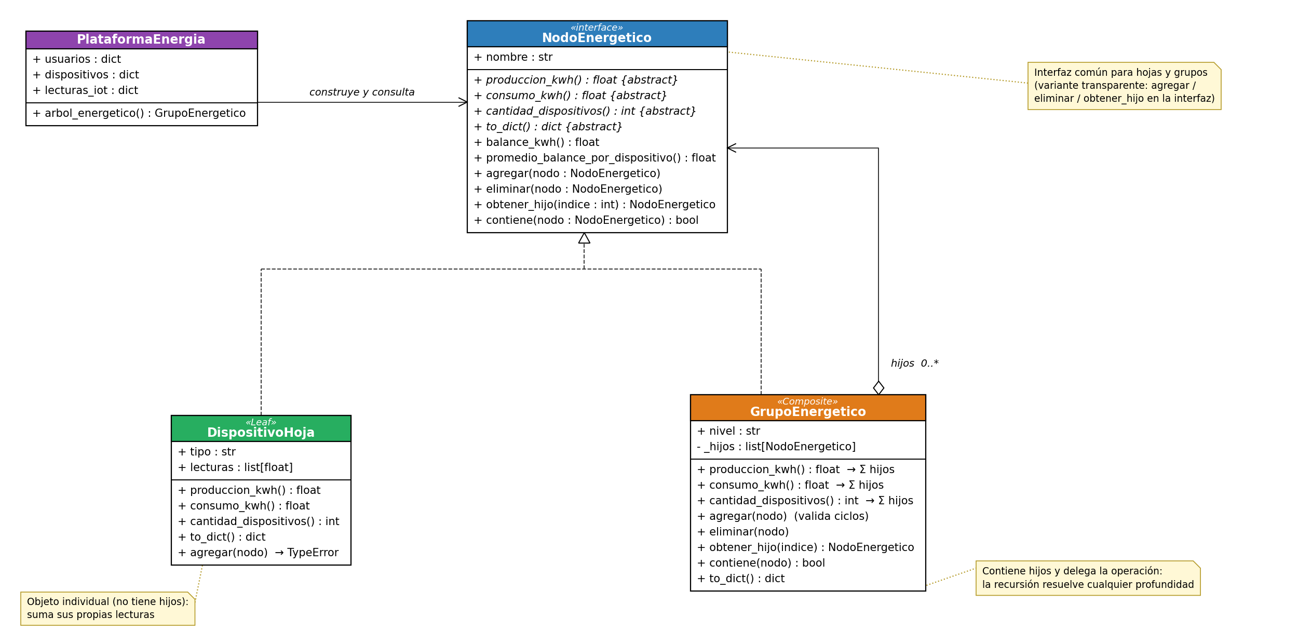
Nota. Diagrama de clases generado a partir de Documentacion/Semana 8/composite.py, mostrando la interfaz NodoEnergetico, la hoja DispositivoHoja, el compuesto GrupoEnergetico con su agregación de hijos (0..*) y la plataforma como cliente que construye y consulta el árbol.

Justificación de su Uso en el Proyecto
El patrón Composite resulta pertinente para este proyecto porque la Contextualización del Proyecto plantea una plataforma de generación distribuida entre usuarios, con hogares que tienen varios dispositivos IoT, y contempla su crecimiento hacia redes eléctricas inteligentes. Esa realidad es jerárquica por naturaleza (dispositivo, hogar, comunidad y, más adelante, barrio o ciudad), y el cliente necesita los mismos indicadores —producción, consumo, balance— en cualquiera de esos niveles.

Evaluación: ¿Sirve este patrón para el proyecto?
Veredicto: sí sirve. El patrón Composite sí sirve para el proyecto porque el dominio es un árbol real y las operaciones que se necesitan (sumar producción y consumo) se definen de forma recursiva. Se integró sin modificar la lógica existente: arbol_energetico() solo lee el estado que ya administra el Singleton, y los casos de los patrones anteriores siguen pasando sin cambios.
Matiz a tener en cuenta: en la aplicación el árbol tiene hoy solo tres niveles (comunidad, hogar y dispositivo). Si la jerarquía fuera siempre fija y conocida, como se advirtió en clase, el patrón podría resultar excesivo; su valor aumenta en cuanto se agreguen niveles intermedios (edificios, barrios) o profundidades distintas, como ya lo muestra la demo de composite.py.

Validación del Patrón
La validación del patrón Composite se realizó mediante pruebas unitarias automatizadas con pytest, que verifican que hojas y grupos implementan la interfaz común, que una hoja suma correctamente sus lecturas y rechaza las operaciones de hijos, que un grupo delega en sus hijos a cualquier profundidad, que eliminar un hijo actualiza los totales de todos sus ancestros, que el promedio se calcula con los totales y que la estructura impide ciclos e hijos duplicados. Como se observa en la Figura 33, la suite Documentacion/Semana 8/test_composite.py ejecutó 21 casos, todos superados, y el conjunto completo de pruebas del proyecto —los ocho patrones— pasa sin errores (177 casos en total).
Figura 33
Resultados de la ejecución de las pruebas unitarias del patrón Composite
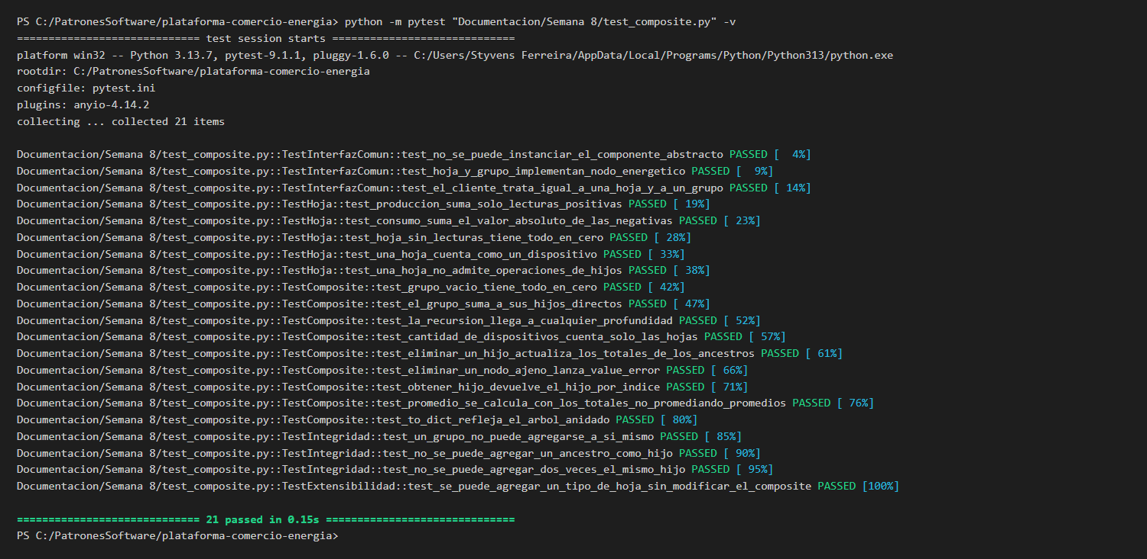
Nota. Salida de consola de la ejecución de pytest sobre Documentacion/Semana 8/test_composite.py, mostrando la aprobación de los 21 casos (21 passed), agrupados por comportamiento: interfaz común, hoja, compuesto, integridad de la estructura y extensibilidad.
Además de las pruebas unitarias, el funcionamiento del patrón se validó de manera funcional desde la interfaz. La Figura 34 muestra la pestaña Comunidad de la plataforma Voltia con tres usuarios y cinco dispositivos: cada fila del árbol se calcula con la misma operación, y los totales de cada hogar y de la comunidad son la suma de los niveles inferiores.
Figura 34
Interfaz de la plataforma: pestaña Comunidad con el árbol energético calculado por niveles
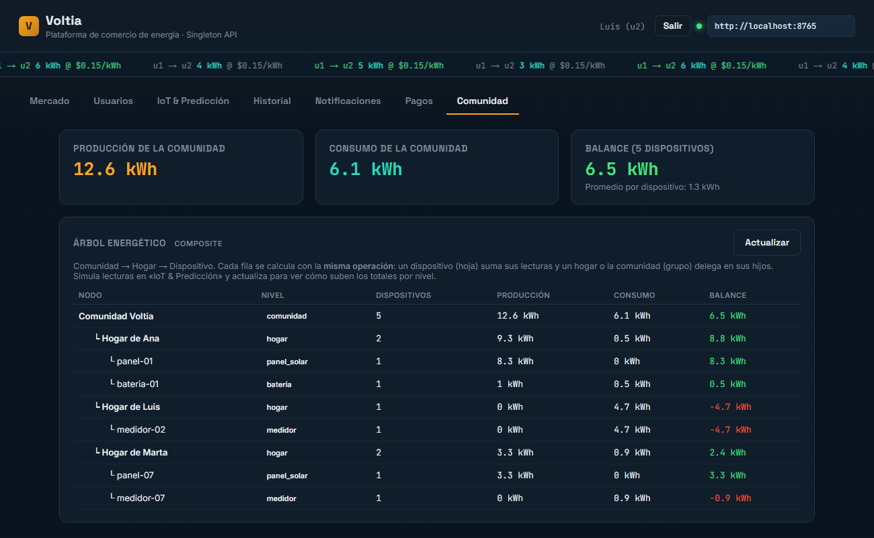
Nota. Pestaña Comunidad de la plataforma Voltia. El balance de la comunidad (6.5 kWh) es la suma del balance de los hogares de Ana (8.8 kWh), Luis (−4.7 kWh) y Marta (2.4 kWh), y cada hogar es a su vez la suma de sus dispositivos; el promedio por dispositivo se obtiene de los totales (6.5 kWh / 5 dispositivos).

Aplicación del Patrón de Diseño Decorator en el Precio Final de las Transacciones
El patrón Decorator incorporado a la plataforma construye el precio final de cada transacción que cierra la subasta: el costo base (cantidad por precio) se envuelve con capas de ajuste —descuentos, recargos, un cargo fijo y la comisión de la plataforma— que se apilan en tiempo de ejecución según el contexto de la transacción. Este módulo forma parte de la lógica de dominio del backend (plataforma.py, métodos _ajustes_para, _calcular_costo y cotizar) y se expone en la API FastAPI (main.py) a través de /precios/ajustes y /precios/cotizar; la implementación educativa completa se encuentra en Documentacion/Semana 8/decorator.py.

El Problema que Resuelve
Hasta ahora el total de una transacción era simplemente la cantidad de kWh por el precio pactado. En la práctica, sobre ese valor base se aplican varios ajustes: un descuento del 10 % si la energía es renovable (el vendedor produce con panel solar), un descuento del 5 % si el comprador es frecuente, un recargo del 15 % en hora pico, un cargo fijo de $0.20 por uso de la red y una comisión del 5 % para la plataforma. Es el mismo problema visto en clase con el estudiante que puede tener beca, descuento por hermanos, descuento por PP y recargos, o cualquier combinación de ellos.
Con herencia habría que crear una clase por cada combinación (CostoRenovableFrecuente, CostoRenovableHoraPicoComision…): con cinco ajustes son 2⁵ = 32 clases, y un sexto ajuste duplicaría esa cifra. ¿Cómo agregar estas funcionalidades sin crear 2ⁿ combinaciones de clases?

Cómo lo Soluciona el Patrón
- Component CostoEnergia. Interfaz común del costo y de sus decoradores: total() y desglose().
- ConcreteComponent CostoBase. El objeto base al que se le añaden capas: cantidad_kwh por precio_kwh, sin ningún ajuste.
- Decorator AjusteCosto. Mantiene la referencia al componente envuelto (otro CostoEnergia, que puede ser el costo base u otro ajuste), primero delega en él y luego añade su propia capa. AjustePorcentual es un decorador intermedio para los ajustes proporcionales.
- ConcreteDecorators. DescuentoEnergiaRenovable, DescuentoCompradorFrecuente, RecargoHoraPico, CargoUsoRed y ComisionPlataforma: cada uno añade un único ajuste y todos se pueden apilar en cualquier orden y cantidad.
- Registro. obtener_ajuste(nombre) y aplicar_ajustes(costo, nombres) resuelven los decoradores en un punto único, con el mismo contrato que obtener_factory, obtener_canal, crear_builder u obtener_pasarela: un ValueError con los disponibles ante un nombre desconocido.
- Uso real en la plataforma. Al cerrar cada transacción, _ajustes_para() decide qué capas le corresponden y en qué orden (descuentos, recargos, cargo fijo y comisión), _calcular_costo() envuelve el CostoBase con ellas y la transacción guarda el subtotal, el desglose y el total. Ese total ya ajustado es el que cobra la pasarela de pago (Adapter).
Figura 35
Decorator AjusteCosto y sus decoradores concretos en precios.py
class AjusteCosto(CostoEnergia):
def __init__(self, componente: CostoEnergia) -> None:
self._componente = componente

def total(self) -> float:
# 1) delega en el componente envuelto
subtotal = self._componente.total()
# 2) añade su propia capa
return round(subtotal + self._valor_ajuste(subtotal), 2)

class AjustePorcentual(AjusteCosto):
def _valor_ajuste(self, subtotal: float) -> float:
return round(subtotal * self.porcentaje, 2)

class DescuentoEnergiaRenovable(AjustePorcentual):
porcentaje = -0.10

costo = ComisionPlataforma(
CargoUsoRed(DescuentoEnergiaRenovable(CostoBase(10, 0.20))))
Nota. Extracto de plataforma-energia-app/backend/precios.py. Cada ajuste envuelve a otro CostoEnergia y comparte su interfaz: delega en el componente envuelto y añade su capa encima. La última línea apila tres capas sobre el costo base en tiempo de ejecución, sin ninguna subclase por combinación.

Qué Gana la Plataforma con Esto
Más flexible que la herencia. Los ajustes se combinan en tiempo de ejecución según el contexto de cada transacción: quién vende, cuántas compras lleva el comprador y a qué hora se cierra.
Evita la explosión combinatoria. Cinco clases cubren las 32 combinaciones posibles; la prueba test_cinco_clases_cubren_las_32_combinaciones las recorre todas.
Abierto/cerrado. Un ajuste nuevo (por ejemplo, un subsidio por estrato) es un decorador más; ni CostoBase ni los demás ajustes cambian. La prueba test_se_puede_agregar_un_ajuste_sin_modificar_los_existentes lo demuestra con un SubsidioEstrato definido dentro del propio test.
Trazabilidad del cobro. Cada transacción guarda el desglose capa por capa, de modo que el usuario ve en la pestaña Historial por qué pagó lo que pagó, y el objeto base nunca se modifica al decorarlo.
Figura 36
Diagrama UML de clases del patrón Decorator aplicado al precio final de una transacción
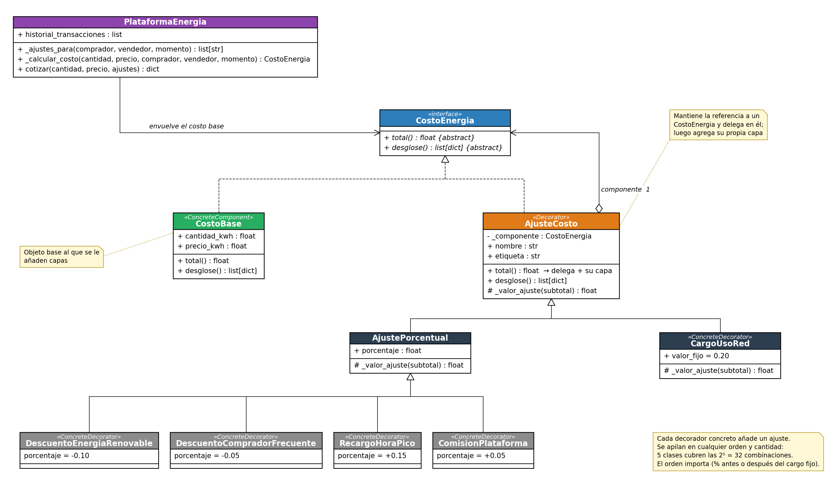
Nota. Diagrama de clases generado a partir de Documentacion/Semana 8/decorator.py, mostrando la interfaz CostoEnergia, el componente concreto CostoBase, el decorador AjusteCosto con su referencia al componente envuelto, el decorador intermedio AjustePorcentual y los cinco decoradores concretos.

Justificación de su Uso en el Proyecto
El patrón Decorator resulta pertinente para este proyecto porque el núcleo de la plataforma es la compra y venta de energía, y el precio de cada operación depende de reglas que se combinan entre sí y que cambian con el tiempo: incentivos a la energía renovable, fidelización de compradores, tarifas diferenciadas en hora pico y cargos de la red. Modelar cada regla como una capa independiente permite activarlas, retirarlas o agregar nuevas sin tocar el cálculo base ni el flujo de la subasta.

Evaluación: ¿Sirve este patrón para el proyecto?
Veredicto: sí sirve. El patrón Decorator sí sirve para el proyecto porque resuelve exactamente el problema de combinar ajustes opcionales sin multiplicar clases. Se integró sin alterar el algoritmo de la subasta: solo cambia cómo se calcula el total de cada transacción, que el patrón Adapter ya cobraba, y los casos de los patrones anteriores siguen pasando sin cambios.
Matiz a tener en cuenta: como se vio en clase, el orden de los decoradores importa (aplicar un porcentaje antes o después del cargo fijo da totales distintos) y el objeto decorado ya no es el objeto base. Por eso la plataforma fija el orden de las capas en un solo lugar (_ajustes_para) en lugar de dejar que cada punto del código decida cómo apilarlas; si las reglas fueran pocas y siempre las mismas, un cálculo directo sería más simple que el patrón.

Validación del Patrón
La validación del patrón Decorator se realizó mediante pruebas unitarias automatizadas con pytest, que verifican que el costo base y los decoradores comparten la interfaz, que cada decorador concreto aplica su ajuste, que los ajustes se apilan y el desglose respeta el orden de envoltura, que decorar no modifica el objeto base, que el orden de los ajustes cambia el total, que cinco clases generan las 32 combinaciones y que el registro resuelve los ajustes por nombre. Como se observa en la Figura 37, la suite Documentacion/Semana 8/test_decorator.py ejecutó 24 casos, todos superados, y el conjunto completo de pruebas del proyecto pasa sin errores (177 casos en total).
Figura 37
Resultados de la ejecución de las pruebas unitarias del patrón Decorator
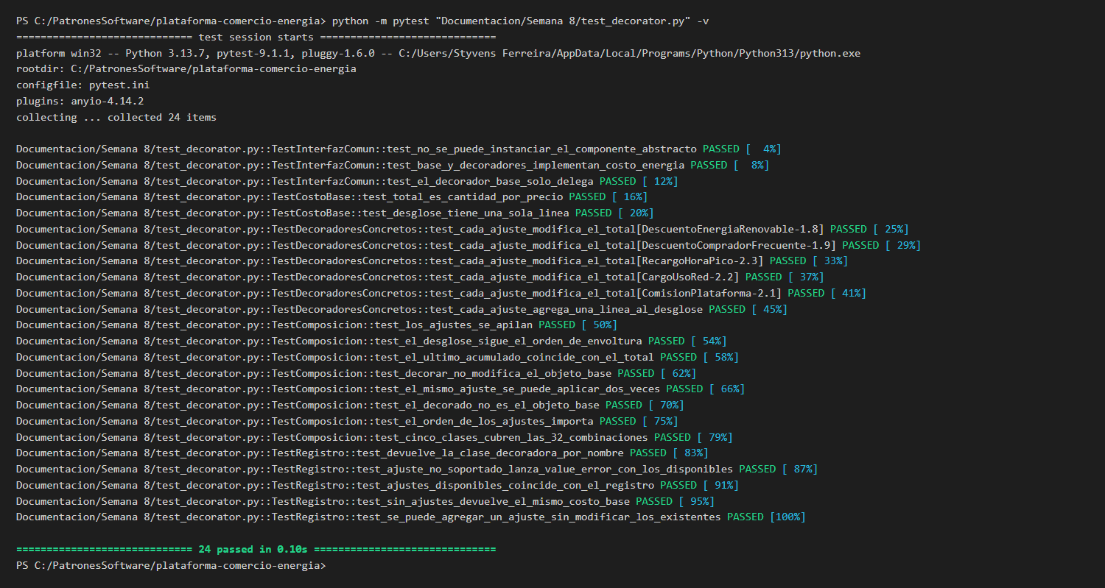
Nota. Salida de consola de la ejecución de pytest sobre Documentacion/Semana 8/test_decorator.py, mostrando la aprobación de los 24 casos (24 passed), agrupados por comportamiento: interfaz común, costo base, decoradores concretos, composición dinámica y registro de ajustes.
Además de las pruebas unitarias, el funcionamiento del patrón se validó de manera funcional desde la interfaz. La Figura 38 muestra el Cotizador de precio final de la pestaña Mercado: sobre un costo base de $2.00 se aplican, en este orden, el descuento por energía renovable, el cargo fijo por uso de la red y la comisión de la plataforma, y la tabla muestra el acumulado después de cada capa.
Figura 38
Interfaz de la plataforma: Cotizador aplicando el descuento renovable antes del cargo por uso de red
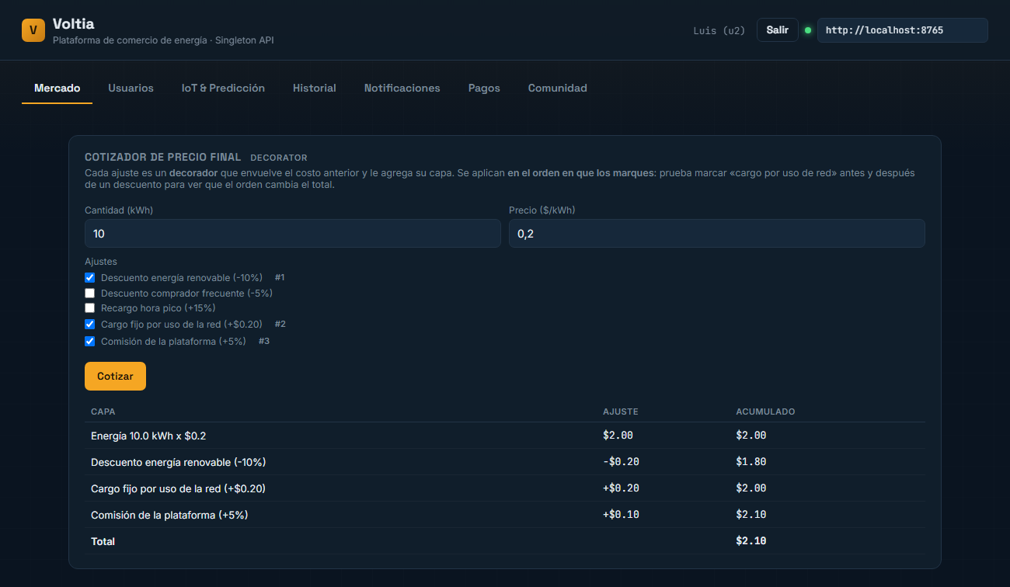
Nota. Cotizador de la pestaña Mercado con 10 kWh a $0.20. Orden de las capas: descuento renovable (#1), cargo por uso de red (#2) y comisión (#3). Total: $2.10.
La Figura 39 repite la cotización marcando primero el cargo fijo y después el descuento: el total cambia, lo que evidencia una de las desventajas del patrón vistas en clase (el orden de los decoradores importa).
Figura 39
Interfaz de la plataforma: Cotizador aplicando el cargo por uso de red antes del descuento renovable
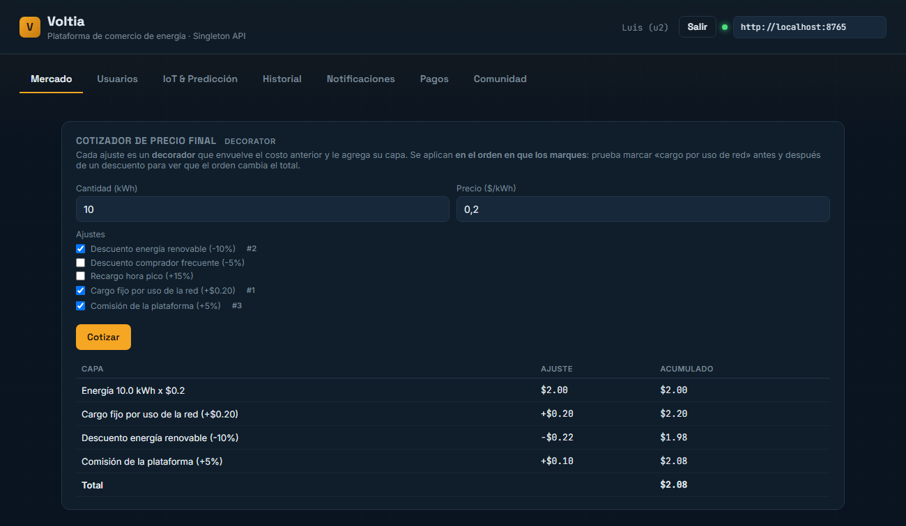
Nota. Mismos ajustes que en la Figura 38 pero en otro orden: cargo por uso de red (#1), descuento renovable (#2) y comisión (#3). El descuento ahora se calcula sobre $2.20 y el total baja a $2.08.
Por último, la Figura 40 muestra el Historial tras cuatro subastas entre Ana (que tiene panel solar) y Luis. Cada transacción guarda el subtotal, las capas que le correspondieron y el total cobrado por la pasarela; en la cuarta compra Luis ya cuenta como comprador frecuente y aparece la capa de descuento correspondiente.
Figura 40
Interfaz de la plataforma: historial de transacciones con el desglose de ajustes de cada una
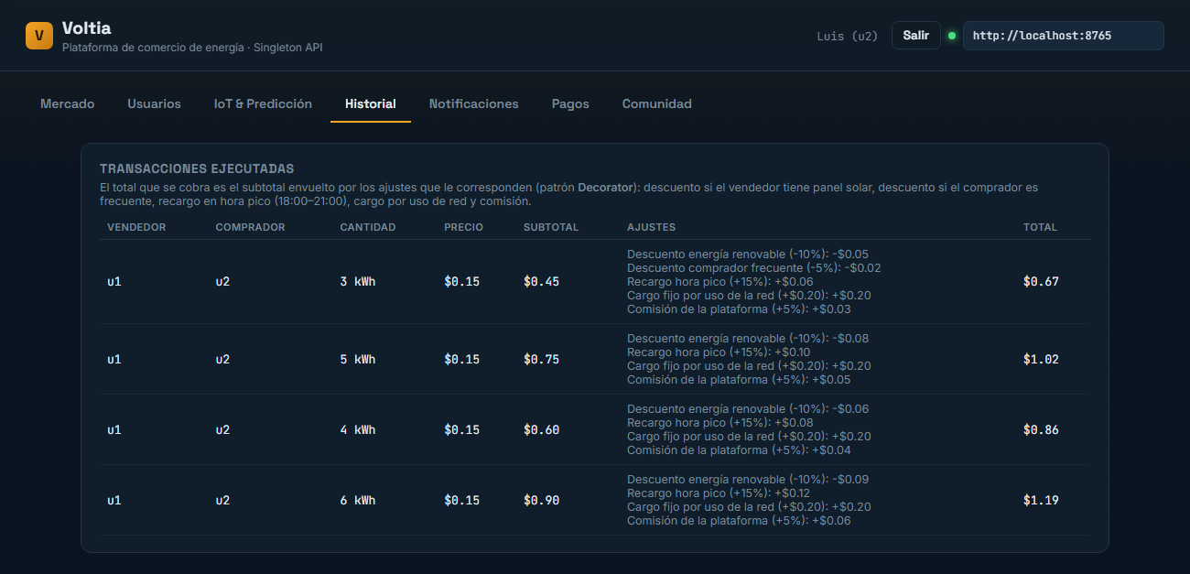
Nota. Pestaña Historial con cuatro transacciones. Todas reciben el descuento renovable, el cargo por uso de red y la comisión; como se ejecutaron entre las 18:00 y las 21:00, también el recargo de hora pico; la más reciente añade el descuento por comprador frecuente porque Luis ya tenía tres compras previas.

Conclusión
En resumen, el patrón Singleton garantiza que toda la plataforma comparta un mismo estado consistente, el Factory Method garantiza que cada tipo de dispositivo IoT se cree y se comporte correctamente sin acoplar ese conocimiento al resto del sistema, el Abstract Factory garantiza que cada canal de notificación genere la familia completa de avisos con un formato coherente, el Builder permite construir el reporte energético paso a paso y obtenerlo en distintas representaciones sin duplicar la lógica de negocio, el Prototype permite clonar un dispositivo IoT ya calibrado para repetir esa configuración en altas posteriores sin volver a escribirla a mano, el Adapter permite integrar pasarelas de pago externas con interfaces incompatibles sin que esa incompatibilidad contamine la lógica de negocio, el Composite permite tratar de manera uniforme a un dispositivo y a la comunidad entera para calcular su energía a cualquier nivel, y el Decorator permite construir el precio final de cada transacción apilando ajustes en tiempo de ejecución sin multiplicar clases. Los ocho patrones son complementarios: el primero define cuántas instancias de la plataforma existen; el segundo y el tercero definen cómo se crean los objetos —individuales o en familia— que la plataforma administra; el cuarto define cómo se ensambla un objeto complejo a partir de esos datos; el quinto define cómo se reutiliza un objeto ya configurado para crear otros similares sin repetir su configuración; el sexto define cómo se conecta la plataforma con clases externas cuya interfaz no se puede modificar; el séptimo define cómo se agrupan los objetos en jerarquías que se recorren con una sola operación; y el octavo define cómo se agregan responsabilidades a un objeto en tiempo de ejecución sin modificar su clase.

Referencias
Gamma, E., Helm, R., Johnson, R., & Vlissides, J. (1994). Design patterns: Elements of reusable object-oriented software. Addison-Wesley.
Refactoring.Guru. (s.f.). Factory Method. Recuperado en 2026, de https://refactoring.guru/es/design-patterns/factory-method
Refactoring.Guru. (s.f.). Abstract Factory. Recuperado en 2026, de https://refactoring.guru/es/design-patterns/abstract-factory
Refactoring.Guru. (s.f.). Builder. Recuperado en 2026, de https://refactoring.guru/es/design-patterns/builder
Refactoring.Guru. (s.f.). Composite. Recuperado en 2026, de https://refactoring.guru/es/design-patterns/composite
Refactoring.Guru. (s.f.). Decorator. Recuperado en 2026, de https://refactoring.guru/es/design-patterns/decorator

